目录
第一章 概述 5
第1节 编制依据 5
第2节 工程概况 5
第3节 自然条件 6
第4节 交通条件 7
第5节 工程特点 7
第6节 主要工程数量 8
第二章 施工组织机构和管理目标 11
第1节 施工组织机构 11
第2节 管理目标 11
第3节 项目经理部人员配置及施工队伍的调配部署 12
第三章 主要施工机械设备和材料的配备与供应 15
第1节 主要机械设备表 15
第2节 机械设备调运和布置 16
第3节 主要材料供应计划 17
第四章 地面交通保障措施 18
第五章 总体施工部署 19
第1节 施工总平面布置 19
第2节 土石方调配运输 22
第3节 机械设备进退场 22
第4节 总体施工顺序 23
第六章 主要施工方案和技术措施 23
第1节 施工准备 24
第2节 路基施工 28
第3节 路面工程 48
第4节 桥梁工程施工 50
第5节 涵洞工程施工 85
第七章 施工进度计划 101
第1节 施工安排的原则及说明 101
第2节 施工工期 104
第3节 施工总进度计划 105
第4节 劳动力需求计划 107
第八章 工程创优目标及质量保证措施 108
第1节 工程创优目标 108
第2节 质量保证体系和实施细则 108
第3节 季节性施工技术保证措施 111
第4节 工程质量保证措施 112
第九章 工期保证措施 116
第1节 保证工期的组织措施 116
第2节 保证工期的技术措施 117
第十章 施工安全与文明施工保证措施 118
第1节 施工安全技术保证措施 118
第2节 环境保护和文明施工 126
第3节 加强党风廉政建设 127

概述

编制依据
⑴ 某二级公路土建工程（ NO. 3） 招标文件及补遗书。
⑵交通部《公路工程国内招标文件范本》（1999 年版）。
⑶ 现行公路工程的相关规范及广西自治区有关的建设文件。
⑷ 工地现场考察情况。

工程概况
某二级公路工程， 起点于环江县思恩镇北面炭素厂附近，是环江县城市规划绕城线与省道202 5 线在K2 3+715处的相交点， 沿思（ 恩） 洛（ 阳） 公路至洛阳后， 经古宾、都川， 终点与大沙坡公路相接于黔桂两省省界交界处。路线起止里程为K0+000～ K56+376，全长54.06685km。
全线路基宽8. 5m，两侧设浆砌片石路缘石各0.5m，路面宽7.5m 为满铺沥青混合料路面。
本标段为第**合同段，起讫里程K3 4+000～ K47+000，全长13.0km。本标段除K35 +800～ K36+000、K40+850～K41+700、K42+100～ K42+450、K46+300～ K47+200 四段为改线外， 其余地段路线均利用原有公路进行改造。
本项目按山岭重丘区二级公路设计， 计算行车速度40km/h， 设计荷载为汽车-2 0 级设计， 挂车-10 0 验算。
纵断面设计主要受控于原有旧公路，新建大中桥按1/10 0的洪水频率设计， 路基小桥涵按1/ 50 的洪水频率设计。
本标段设平曲线44 个，最大平曲线半径为R=900m，最小曲线半径为R=60m；设竖曲线44 个，最大纵坡8%，最小凸形曲线半径为R=980m ， 最小凹形竖曲线半径为R=1000m。

自然条件
本线所经地区为自然区划V3 区，属亚热带山地气候。
气候温和， 雨量充沛， 年平均气温21.4℃ ， 平均最低气温15.8℃ ， 平均最高气温25 .7℃ ， 平均降雨量1370mm，多集中在5～ 8 月， 每年9 月至次年4 月为旱季。
地貌属山岭重丘地貌，地形相对起伏较大，路线地面高程在190～ 480m 之间， 部分山坡植被发育， 山前及山前谷地为水田或旱地， 主要种植水稻及经济作物。本路线跨越的河流主要为环江河、三江河及小支流。
本工程线路所经地区地形起伏较大，路基填挖土石方量较大。地层岩性属石灰系及泥盘系， 有岩关阶、东岭岩组、榴江组及大塘阶等。岩关阶有灰岩，局部夹砂岩、泥岩等， 东岗岩组有灰炭夹泥岩， 局部夹中基性熔岩。
榴江组主要有硅质岩、扁豆灰岩，局部夹火山岩、灰岩、白云岩等。大塘阶主要为灰岩， 局部夹砂岩、页岩及锰矿层。全线裸露岩石主要以砂岩、泥岩及灰岩为主。覆盖层主要为亚粘土。
路线经过地带地质稳定，没有大的不良地质出现。经过水田、洼地由于排水条件不良， 泡水时间长， 形面软土及塑状粘土层， 一般采用清淤换填处理， 并在坡脚处设置排水沟即可。
根据广西地震记载及《中国地震烈度区划图》划分，路线范围内为小于6 度区， 不考虑设防， 中小桥梁上构设简易设防措施。

交通条件
本工程为旧路改造工程， 沿路线有一条地方铁路，在K36 + 200 处紧靠都川火车站， 施工机械和材料可通过公路或铁路直运到工地现场。

工程特点
⑴ 本工程为旧路改造， 原路平均昼夜车流量为800车次， 施工中必须确保原路交通畅通， 维持原有交通的车流量不变。
旧路改造地段施工采用分段左右幅交替进行， 并每隔200～ 300m 设避让车道，每个作业面设专人指挥交通；经理部设交通保障中心， 随时参与交通抢险、疏散， 做好与业主、交通部门的联系。
⑵ 本工程靠近地方铁路， 并与铁路两次交叉， 在K 3 9 + 5 0 0 处设一平交道， 在K 4 6 + 4 9 5 m 处设一座1 - 1 6 m何顿铁路立交桥。施工中必须保证铁路行车安全， 施工车辆通过铁路道口时， 严格遵守铁路有关规定。公跨铁立交桥临近铁路的部位、项目施工时应尽量利用列车间隙时间进行作业。
⑶ 本工程施工场地狭窄， 路线长， 地形起伏大，土石方量大， 工期紧， 工序交替频繁， 加之开工日期选在雨季， 给便道施工、软基处理、路基土石方施工带来很大困难， 工期和质量控制任务艰巨。

主要工程数量
本标段主要工程数量详见表1.6.1 所示(按招标文件汇总归类)。
主要工程数量表 表1 . 6 . 1
序号 | 工 程 项 目 名 称 | 单 位 | 数 量 | 备 注
一 | 路基工程 | km
1 | 清理场地 | m² | 138863
2 | 路基挖土方 | m³ | 192349
3 | 路基挖石方 | m³ | 100224
4 | 挖除非适用材料（含淤泥） | m³ | 10017
5 | 利用土方填筑 | m³ | 119876
6 | 利用石方填筑 | m³ | 49331
7 | 借土填方 | m³ | 2552
二 | 路面工程 | km
1 | 石灰粉煤灰调平层Ⅰ | m³ | 22
2 | 级配碎石调平层Ⅱ | m³ | 315
3 | 塘渣调平层Ⅲ | m³ | 1031
4 | 石灰粉煤灰稳定碎石基层 | m³ | 29558
5 | 级配碎石底基层 | m³ | 19812
6 | 级配碎石基层 | m³ | 94
7 | 下封层（厚10mm） | m² | 100992

主要工程数量表
续表1 . 6 . 1
序号 | 工 程 项 目 名 称 | 单 位 | 数 量 | 备 注
三 | 桥涵工程
1 | 中桥 | m/座 | 95/1
2 | 小桥 | m/座 | 77.5/3
3 | 钢筋砼圆管涵 | m | 131
4 | 钢筋砼盖板涵 | m | 577
四 | 排水及防护
1 | 田路分界墙 | m | 1356
2 | 浆砌片石挡土墙 | m³ | 5803
3 | 铺草皮 | M² | 90194
4 | 排水工程 | m | 16274

施工组织机构和管理目标

施工组织机构
在集团公司的统一组织和协调管理下，成立***公司集团有限公司广西某二级公路工程项目经理部。项目经理由多年从事类似工程并且熟悉广西自治区建筑市场环境的人员担任。要管理人员由近年参加广州地区高速公路、南宁市政工程、黎南复线的优秀技术骨干组成，组成的项目经理部基本特点是纪律严明、技术熟练、综合协调能力强， 能打硬仗， 以适应本标段的实际环境和情况， 更好为工程建设服务。拟为本合同工程设立的组织机构见“ 投标书附表-表1”。

管理目标
⑴ 工程质量目标： 分项工程合格率为100%， 优良率达95%以上。
⑵ 施工安全目标： 无等级火警事故、无汽车行车责任重大事故、无人身重伤及以上伤亡事故。
⑶ 文明施工目标： 尊重当地人民的风俗习惯， 遵守地方政府的有关规定， 并且做到以下几点：
① 旧路改造分段左右幅交替进行， 专人现场指挥交通， 设置交通保障中心， 确保畅通；
② 靠近铁路区域施工，严格遵守铁路安全行车规定；施工区与铁路之间设临时隔离带；
③ 将施工防排水放在施工的第一考虑因素， 把对环境的污染降低至最小程度；
④ 妥善处理好弃土场的平整、绿化工作， 做好环境保护。
⑷ 工期目标： 根据我公司的技术实力和设备生产能力， 进行合理的工序调配和衔接上下功夫， 确保比业主计划工期提前20 天完成。

项目经理部人员配置及施工队伍的调配部署
项目经理部实行经理负责制， 根据项目规模配设五部一室， 项目经理主要负责施工协调和资源配置工作，把握管理目标。全线施工生产安排和技术管理工作分别由副经理和总工程师具体负责。下设4 个作业队， 每队配备生产技术组和物资设备组， 便于在最短时间内处理急需解决的问题， 做好现场服务工作。
项目经理部及各项目队主要人员配置见表2.3.1。
项目经理部及各项目队主要人员配置表 表2 . 3 . 1
 | 项目经理部 | 综合作业一队 | 综合作业二队 | 综合作业三队 | 路基作业队
项目经理 | 1
副经理 | 1
总工程师 | 1
测量工程师 | 1
计量支付工程师 | 1
结构工程师 | 1
道路工程师 | 2
材料试验工程师 | 1
测量工 | 5
质检工程师 | 2
质检员 |  | 1 | 1 | 1
安检员 |  | 1 | 1 | 1
财务 | 2
物资设备部 | 2
材料员 |  | 1 | 1 | 1
卫生员 | 1
其它管理人员 | 4
钢筋工 |  | 8 | 10 | 8
木工 |  | 10 | 12 | 10
石工 |  | 15 | 20 | 20
架子工 |  | 2 | 5 | 4
装吊工 |  | 2 | 2 | 3 | 2
砼工 |  | 10 | 15 | 10
各种司机 | 2 | 4 | 4 | 4 | 28
防护员 |  | 2 | 4 | 4 | 4
普工（其它） |  | 55 | 66 | 61 | 30
合计 | 27 | 111 | 141 | 127 | 64
各作业队驻地布署和生产任务量划分见表2.3.2。
各作业队驻地布署和生产任务量划分表
表2 . 3 . 2
序号 | 作业队名称 | 驻地 | 生产任务
1 | 综合作业一队 | K35+650 | K34+000～ K39+600 段小桥1 座、圆涵1 座、盖板涵15 座以及路基附属工程
2 | 综合作业二队 | K41+400 | K39+600～ K42+600 段中桥1 座、小桥1 座、圆涵1 座、盖板涵18 座以及路基附属工程
3 | 综合作业三队 | K44+900 | K42+600～ K47+000 段中桥1 座、圆涵4 座、盖板涵15 座以及路基附属工程
4 | 路基作业队 | K43+400 | 全线路基土石方、软基处理、路面（ 底） 基层

主要施工机械设备和材料的配备与供应

主要机械设备表
根据本标段的工程量、结构物分布及工期要求等特点， 拟投入本合同段施工的主要机械设备见 “ 投标书附表-表3”。

机械设备调运和布置
大型机械设备大都分布在广州、广西南宁地区， 自工程开工之日起七天内运达工地， 各施工队根据施工任务配套施工机械。所有设备受项目经理部物资设备部统一管理，根据各作业队的工程进度和施工需要进行调配。各作业队主要机械设备配备见表3.2.1。
各作业队主要机械设备配备表
表3 . 2 . 1
作业队 | 机械名称及数量
综合作业一队 | 砼搅拌机1 台、砂浆搅拌机2 台、机动小翻斗2 台、钢筋、木工设备1 套以及其它配套设备等。
综合作业二队 | 砼搅拌站1 套、砼运输车2 台、搅拌机2 台、卷扬机2 台、砂浆搅拌机2 台、机动小翻斗3 台、内燃发电机1 台、钢筋、木工设备1 套以及其它配套设备等。
综合作业三队 | 砼搅拌机1 台、砂浆搅拌机2 台、机动小翻斗2 台、钢筋、木工设备1 套以及其它配套设备等。
路基作业队 | 挖掘机5 台、推土机3 台、压路机4 台、平地机1 台、稳定土搅拌设备1 套、装载机2 台、震动冲击夯1 台、自卸汽车15 辆、摊铺机1 台、空压机4 台、凿岩机18 台以及其它设备等。

主要材料供应计划
主要材料供应计划见表3.3.1。
主要材料供应计划表
表3 . 3 . 1
序 | 材料名称 | 单位 | 数量 | 供 应 时 间
1 | 钢筋 | t | 300 | 2002.8～ 2003.1
2 | 水泥 | t | 2600 | 2002.8～ 2003.5
3 | 碎石 | m³ | 63521 | 2002.8～ 2003.5
4 | 中（粗）砂 | m³ | 9594 | 2002.8～ 2003.5
6 | 生石灰 | t | 3800 | 2003.1～ 2003.5
7 | 片石 | m³ | 21154 | 2002.10～ 2003.5
8 | 粉煤灰 | m³ | 6165 | 2003.1～ 2003.5
9 | 橡胶支座 | 块 | 264 | 2002.11～ 2002.12
10 | 涵洞盖板 |  |  | 甲供：2002.11～ 2002.12
11 | 空心板梁 |  |  | 甲供：2002.11～ 2002.12
12 | 草皮 | M² | 90194 | 2003.1～ 2003.5
本工程除桥梁、涵洞砼预制构件由业主统一限价供应， 其他材料均为自购料。
自购料的采购在项目经理的领导下， 由物资设备部根据《招标文件》提供的厂家联系洽谈。所有自购料的采购均应按现行规范和《招标文件》的要求进行检测。
合格的材料由物资设备部出具证明后通知作业队方可用于工程施工。为保证材料供应的及时和正常，协调好与地方的关系，大堆料运输等由项目经理部选定有供应能力和信誉的单位或个人组织供应。

地面交通保障措施
本工程主要为既有旧路改造， 既有道路平均昼夜车流量约800 车次， 施工中必须确保交通畅通。在靠近铁路区段施工， 严格遵守铁路安全行车有关规定。为保证地面交通安全、畅通， 采取下列措施：
⑴ 旧路改造地段， 以保障交通为原则组织施工， 路采用分段左右幅交替进行。在原路两侧每隔200～ 300m设置避让车道。
⑵ 每个作业面设专人指挥交通， 经理部设交通保障中心， 配备吊车、摊土机等必要的抢险机械， 随时参与交通抢险、疏散， 并与业主、交通部门保持联系。
⑶ 旧路改造地段土石方填挖高度超过1m 以上时， 左右幅分层进行施工， 其余为每道工序左右幅进行。先施工加宽一侧， 后施工原路一侧， 每个作业面长约500m，以利于交通疏散。
⑷ 组织好施工车辆的场内运输， 以免造成交通堵塞。
⑸ 本工程靠近地方铁路地段， 施工机具、人员不得侵入铁路安全行车限界。跨越铁路时， 坚持“ 一站、二看、三通过“ 原则， 严格遵守铁路有关规定。
⑹ K46+495 1-16m 何顿铁路立交桥， 开工前， 与地方铁路部门签订安全施工协议。根据列车运行时刻表， 选定列车密度稀少时段进行施工作业， 确保行车安全。

总体施工部署

施工总平面布置
施工总平面布置图见表4《施工总平面布置图》。
5.1.1 总平面布置的原则
⑴ 尽量将临时设施布置在山地内， 少占农田， 生活房屋尽可能租用当地民房。
⑵ 既有利于生产， 又有利于生活布置临时设施。
⑶ 利用既有道路作为交通设施， 道路改造分段、分左右幅进行， 保证地面交通。
⑷ 污水、垃圾处理等符合当地环保部门有关规定要求。
⑸ 临时生产、生活驻地配备足够的灭火器材。
5.1.2 临时生产、生活用水用电布置
本标段沿线水源充足，分布较广，生产、生活用水可就近取水使用。沿线有一条高压线， 且电力充足， 可分段接入施工场地，各综合作业队均配备一台75 kW 发电机备用。
5.1.3 临时便道
根据现场勘察情况， 改线段可利用原有公路作为临时便道。K46+ 4 95 处跨越铁路，k46 +4 95 至k47+000 段的施工便道从k4 7+000 处修入， 便道长约20 0m； 其它既有道路改造以原路作为临时便道。每500m 作为一个施工段分左右幅施工， 并每隔200～ 300 m 设避让车道， 保证交通顺畅。
5.1.4 施工临时用地
根据现场调查情况， 施工临时用地大部分征用山地、荒地，尽可能少占农田。计划临房等临时用地47 00m²,临时道路用地2800m²。
本工程项目经理部下设三个综合作业队和一个路基土石方作业队。项目经理部和综合作业一队布置在都川镇即K35+650 附近； 综合二队设在K41+300 附近; 综合三队设在K44+900 附近; 路基土石方作业队设在K43+400附近。
作好临时生产、生活场地内的排水， 根据现场情况进行场地围蔽。
5.1.5 通讯系统
由于本工程所经区域为山岭重丘区， 无线通讯信号弱， 因此经理部和各作业队各设一部有线电话， 经理部设一部传真机。现场施工管理人员配备对讲机， 确保及时与项目经理部和监理工程师保持联系， 以利于施工的正常进行。
5.1.6 代号库
代号库考虑到安全和便于管理， 设在土石方作业队K43+400 了望视线较好、距路基较近的山凹僻静处，专人专管。根据代号库的建设安全要求设置库房的防火、防盗、防雷等设施。
5.1.7 工地试验室
本标试验量相当大， 主要是土工试验， 拟在项目部设试验室， 二、三综合队和土石方作业队各设质检组进行压实度检测、砼试件制作、材料取样送检等各项工作。
5.1.8 排水环保设施
⑴ 临时生产、生活和办公区场地周边及房屋四周设排水沟， 用于排放生产、生活污水， 并采取相应措施，使之符合当地环保部门的有并规定。
⑵ 土方施工完成后，及时将弃土场进行整平、绿化，防止水土流失、污染河道和农田灌溉系统。
⑶ 施工中不得随意破坏山体植被， 注意保护环境。

土石方调配运输
本标段挖方29 2531m³，填方159190m³,弃方124719m³，拟采用5 台挖掘机挖装、15 台15 t 自卸汽车运输。

机械设备进退场
若我公司有幸中标， 将按照投标书附表-表3《拟投入本合同工程的主要施工机械表》中的机械设备型号、数量， 在15 天内进场。
各种机械设备的退场，应在该项工程完工后，并经监理工程师同意后退场。

总体施工顺序
⑴ 进场后立即对线路进行复测，在k 47+000 处新修施工便道与既有道路相接。
⑵ 涵洞施工分左、右幅施工，减少征地修筑临时道路，并保证道路畅通。
⑶ 本标段弃方集中在k42+000～ k47+000 段， 进场后优先开挖该段土石方。
⑷ 路基填方段施工，在既有道路改造段分左右幅先后施工， 并分段填筑， 保证地面交通。
⑸ 既有道路改造地段若为路堑开挖，在开挖前必须先疏通道路后开始施工， 保证地面交通顺畅。

主要施工方案和技术措施
本标段有路基、桥涵、路面、排水和附属等工程。
如我单位有幸中标，接到中标通知书后，立即组织机械、人员进场， 并主动和业主、监理、设计院联系， 根据设计意图编制实施性施工组织设计。对进场的施工管理人员和机械设备提交一份清单供业主和监理工程师审查。
同时积极进行前期准备工作， 力争快速投入施工生产。

施工准备
6.1.1 线路复测
如我单位中标， 接到中标通知书后， 立即组织测量队进驻工地， 配合业主和监理工程师与设计单位办理交接桩手续， 进行本标段范围内的中线和水平复测。
首先对全站仪、经纬仪、水平仪等测量仪器进行校验， 保证仪器具有良好状态。根据设计所提供的导线控制桩、水准基点进行复测， 复测同时与前后标段控制桩相联测。复测结果与设计提供定测结果不符时， 须重新复测。如确认定测资料有误， 通知设计单位到现场双方复测， 予以确认。复测成果与定测结果相符， 满足要求时， 对设计所交的桩橛设置护桩。
6.1.2 测量人员和仪器配备
测量采用复核制。测量队由具有丰富施工测量经验的工程技术人员和测工组成， 配备先进的仪器设备， 能够充分保证测量的精度和质量。测量人员组成见表
6.1.1。测量仪器配备见“ 投标书附表-表4”。
测量人员组成表
表6 . 1 . 1

序号 | 姓名 | 职务 | 工 作 年 限 | 备注
1 | 姚松柏 | 组长 | 8 | 工程师
2 | 黎炳高 | 副组长 | 6 | 工程师
3 | 魏建新 | 技术员 | 9
4 | 王立荣 | 助工 | 5
5 | 李宝贵 | 测工 | 10
6 | 刘贵川 | 助工 | 6
7 | 姜涛 | 助工 | 12
6.1.3 施工控制测量
⑴ 路基的控制测量
测绘全标段内的线路纵断面图和施工图设计相对应的横断面图。
① 路基的中线和水平测量： 根据《测规》测设出路基的中线；
② 路基的边坡放样： 在复测的横断面图上按比例画出设计路基图便于室外作业；
③ 做好每次放样的测量记录， 严格控制路基成形的外观质量和每次填土的厚度， 以及每层碾压过的路基横坡
⑵ 桥梁控制轴线测设
测量前仔细审图， 核对数据， 并积极与设计部门联系， 保证放线所用数据准确无误。通过平面控制系统的导线点， 用极坐标法精确测设桥梁轴线控制桩。定出轴线后，用直接丈量法进行复核，误差在1/ 5000 以内即合格， 否则重测。复核无误后， 分别沿线路法向、切向方向每边测设不少于三个护桩。
施工水准点从基准水准点引出， 以便于施工使用又易于保护的原则测设， 布置合理， 往返测量闭合差符合规范要求。
桥梁轴线控制桩、施工水准点测设好后， 与相邻标段基桩进行联测， 确保中线、高程严格闭合， 保证平顺连接。
贯通后， 整理测量资料交监理工程师审核， 并协助监理进行复核、检查，合格后方可用作施工放样的依据。
水准点、轴线控制桩及其护桩、施工水准点均用混凝土妥善保护， 并绘在测量桩图上。
⑶ 路面工程控制测量
路面工程中线及标高控制精度要求高， 故在路面工程施工前， 应对路基精加工面的中线及标高进行严格检测，合格后才能开始路面工程的施工。由于路面底基层、上基层、下封层均采用摊铺机施工， 为保证施工精度，中线及标高桩均每1 0 m 设置一个， 并在伸缩缝处、曲线各要素点、纵坡变坡点等加设控制桩， 所有施工控制桩橛均需与导线点及基准水准点联测， 确保正确无误。道路两侧设有浆砌片石路缘石， 在路基施工完后， 即可施工路缘石， 严格控制其水平、中线， 确保线形圆顺、美观。
6.1.4 试验检测
⑴ 工地设工程试验室， 负责本工程的土工试验及各项材料的抽验、复验、砼配合比设计和对砼的陷度、强度进行检查，对施工质量进行跟踪检测，整理分析数据，反馈指导施工。
进场试验设备都要进行检校， 试验人员持证上岗。
进场后， 报请监理工程师对人员和仪器进行全面的考核和检验， 合格后方可进行试验工作。
⑵ 试验检测人员见表6.1.3，仪器配备见“ 投标书附表-表4”。
试验检测人员表
表6 . 1 . 3

序号 | 姓名 | 职务 | 职称
1 | 陈国平 | 试验室主任 | 工程师
2 | 雷洪波 | 试验员 | 技术员
3 | 程海文 | 试验工 | 试验工

⑶ 一旦接到中标通知书， 我公司将立即派实验人员进场进行土质和施工材料取样， 送公司中心试验室或有相应资质的实验室进行材料检验、土工试验和水泥砼配合比、稳定基层拌合料配合比设计， 将设计结果上报监理工程师进行审批， 同意后方可用于施工。

路基施工
改线地段路基采用全幅分段施工，原路改造地段采用半幅分段施工，以保证路面交通顺畅。
6.2.1 不良地质地段的施工
本标段内沿线路基局部有软土分布，主要分布在水田和鱼塘处，分布状况如表6.2.1 所示。
不良地质地段分布表
表6.2.1
序号 | 起讫桩号 | 长度（m） | 深度（m） | 面积（m²） | 处理类型
1 | K34+000～ K34+080 | 80 | 0.5 | 320 | 水田换土
2 | K34+140～ K34+180 | 40 | 0.5 | 240 | 水田换土
3 | K34+270～ K34+300 | 30 | 0.5 | 240 | 水田换土
4 | K36+640～ K36+840 | 200 | 0.6 | 1380 | 水田换土
5 | K36+920～ K37+080 | 160 | 0.6 | 800 | 水田换土
6 | K39+560～ K40+380 | 740 | 0.55 | 3840 | 水田换土
7 | K40+620～ K40+950 | 300 | 0.5 | 1940 | 水田换土
8 | K41+100～ K41+150 | 50 | 0.6 | 1067 | 水田换土
9 | K41+420～ K41+660 | 240 | 0.6 | 2832 | 水田换土
10 | K41+700～ K41+760 | 60 | 0.6 | 282 | 水田换土
11 | K42+390～ K42+420 | 30 | 0.5 | 210 | 水田换土
12 | K44+000～ K44+060 | 60 | 0.6 | 420 | 水田换土
13 | K44+680～ K44+740 | 60 | 0.6 | 1752 | 水田换土
14 | K44+960～ K44+980 | 20 | 0.95 | 180 | 鱼塘换土
15 | K45+100～ K45+880 | 600 | 0.6 | 1900 | 水田换土
从上表可以看出，本标段内的软弱土层厚度都不深，在路基填土范围内大面积分布，为清除基底下处理土层的湿陷性，采用简单的清除换填法进行压实加固。
在整个软土换填的平面范围内，换填需超出填土边坡坡脚2.0m，如有特殊情况，也不应小于换填的厚度，以防止地表水和湿陷区内部渗水从垫层上部或侧向渗入下部未经处理的湿陷土层。
素土垫层采用振动压实机械来压实地基土，相应每层压实遍数不小于6 遍。为确保垫层的碾压质量，结合本标段换填土的性质，要求采用击实试验来求得填土的最大干密度。为了将室内击实试验的结果用于施工，便于全线推广使用，应研究室内击实试验和现场碾压的关系，其施工机械、铺筑厚度、碾压遍数、填筑含水量等施工参数由工地试验确定，并以求得的压实系数与施工含水量进行控制。
换填处理的垫层作为路基的基底层，其压实度按规范要求进行检测应不小于90%。
6.2.2 路基挖方段的施工
⑴土方路基开挖
表层土可利用推土机配合挖掘机预先给予清除，并用汽车运输到指定弃土场。如路堑是CBR 值小于规定值或是不宜作为路基填料的土，均作弃土处理。
土方开挖过程中应自上而下，路堑开挖中如遇因土质变化边坡需修改的应及时报批。
短而深的路堑开挖采用横挖法，即以路堑整个横断面22的宽度和深度，从一端或两端逐渐向前开挖的方式。若就近填土，采用推土机推土。若填土(弃土)较远宜用挖掘机配合自卸汽车进行，每层台阶高度为3～5m，边坡采用人工分层修刮平整。施工方法如图6.2-1 所示。
既有道路降坡开挖，必须在开挖前将既有道路改道后，方可开挖路基土石方，并做好防护工作。
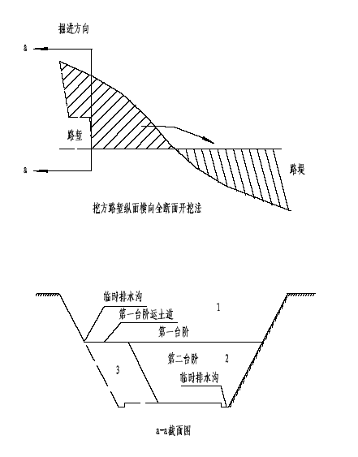
图6.2-1 路堑横挖法示意图
长而深且两端地面纵坡较缓的路堑采用通道纵向开挖法。先沿路堑纵向挖掘一通道，然后将通道向两侧拓宽，上层通道拓宽至路堑边坡后，再开挖下层通道。施工方法如图6.2-2 所示。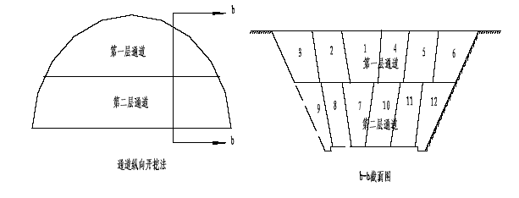
图6.2-2 路堑通道纵挖法示意图

沿路堑以全宽深度不大的纵向分层挖掘前进时采用分层纵挖法。施工方法如图6.2-3 所示。
图6.2-3 路堑分层纵挖法示意图
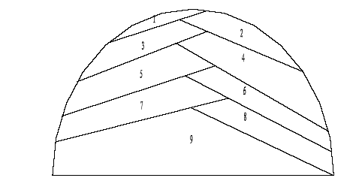
当路堑的一侧堑壁较薄，路堑过长，弃土运程过远，沿路堑纵向选择一个或几个适宜处将堑壁较薄处横向挖穿，使路堑分成两段或数段，各段再纵向开挖。施工方法如图6.2-4 所示。
图6.2-4 路堑分段纵挖法示意图
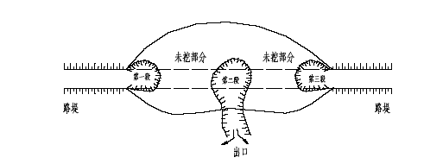
当路线纵向长度和挖深均很大时采用混合式开挖，即将横挖法和通道纵挖法混合使用。先沿线路路堑纵向开挖通道，然后沿横向坡面开挖。每个坡面应设置一个施工小组或一台机械作业。施工方法如图6.2-5 所示。
图6.2-5 路堑分段纵挖法示意图
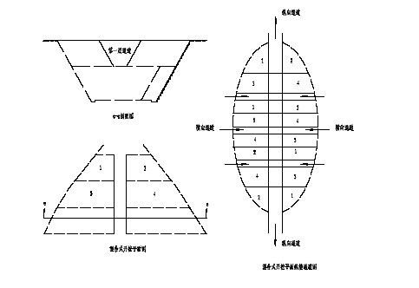
⑵石方路基开挖
本标段石方主要集中在K41+000～ K47+000 段，石方开挖量10 万立方米。石方路基段拟采用全液压露天钻机钻孔，爆破施工。对于全路堑地段，由于开挖断面小，采用纵向浅层开挖，横向台阶布孔，中深孔松动控制爆破；对于高边坡半壁路堑，采用分层布孔，深孔松动控制爆破。
边坡采用预裂爆破。上层顺边坡沿倾斜孔进行预裂爆破，下层靠边坡的垂直孔应控制在边坡线以内。少量石方段和局部石方如侧沟、挡墙挖基、刷边坡等采用风动凿岩机钻眼，浅眼松动控制爆破。
装载机配合挖掘机装碴，自卸汽车运输。
①钻爆参数选取与计算
A.全路堑浅层开挖
钻孔直径：d=89mm
底盘抵抗线：w=2.5～ 3.0m
台阶高度：H=6～ 8m(根据现场实际修正)
超深：h=10d=0.9m
孔深：L=H+h=H+0.9
孔距：a=2.5～ 3.0m
排距：b=2.5m
炸药单耗：0.3≤ K≤ 0.4kg/m3(硬岩取大值，软岩取小值。)
单孔装药量：Q=KabH
B.半壁路堑深层开挖
钻孔直径：d=102mm
底盘抵抗线：w=3.5m
台阶高度：H=8～ 10m(根据实际地形定)
超深：h=10d=1.0m
孔深：L=H+h=H+1.0
孔距：a=2.5～ 3.5m
排距：b=2.5～ 3.5m
炸药单耗：0.3≤ K≤ 0.4kg/m3(硬岩取大值，软岩取小值。)
单孔装药量：Q=KabH
C.边坡预裂爆破
钻孔直径：d=89mm
相邻主炮孔到预裂面的距离：0.6≤ w≤ 1.5～ 1.8m
超深：h=(10～ 20)d
孔深：L=H+h
孔距：a=(7～ 12)d
线装药量：q=0.3kg/m
单孔装药量：Q=qL
D.少量石方及特殊地段浅眼爆破钻孔直径：d=40mm
台阶高根据实际地形定：H≤5.0m
底盘抵抗线：w=(0.4～ 1.0)H
超深：h=(0.1～ 0.15)H
孔深：L=H+h
孔距：a=(1.0～ 2.0)w 且a=(0.5～ 1.0)L
炸药单耗：0.3≤ K≤ 0.4kg/m3(硬岩取大值，软岩取小值。)
单孔装药量：Q=KabH
②钻孔布置及起爆网路
钻孔布置如图6.2-6 所示：
图6.2-6 深路堑石方开挖深孔松动爆炸炮孔布置示意图
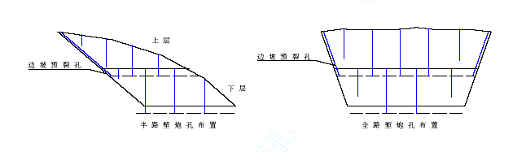鉴于①边坡基岩对爆破震动要求严；②地下水仅为基岩裂隙水，故采用2#岩石炸药(孔底有水时应采取防水措施)，塑料导爆管非电毫秒雷管微差起爆。起爆网路设计原则为单段最大装药量引起的爆破震动不得超过边坡允许的安全震动速度。
③主要技术措施
A.严格控制炸药单耗，采用微差起爆技术，控制单段最大装药量，以减少主炮孔爆破对边坡的扰动。
B.边坡采用预裂爆破、光面爆破，或预留一定厚度的保护层，最后放小炮人工清坡。
C.挡墙挖基应分段跳槽开挖，及时施工防护工程。
D.针对岩层、石质情况先进行试爆，选用合理的孔网参数和装药结构，以使岩石既充分破碎又尽量减少飞石，并使破碎后的岩块能直接适合机械装运和路基填筑。
E.爆破作业人员的培训上岗、爆破器材运输、药包加工、装药、安全防护及盲炮处理等各项作业均应严格遵守《爆破安全规程》(GB6722-86)有关规定，保证作业安全。
6.2.3 路基填方段的施工
本标段路基填方均以利用方来填方，挖掘机挖装，自卸汽车运输，推土机配合平地机进行推铺。根据现场情况，改线段纵向采用全幅分段法施工，改造段纵向采用半幅分段法施工。
路基填筑采用水平分层填筑法施工。改线段按照横断面全宽范围。既有道路分左、右半幅，由路基最低处开始分层填筑，最大松铺厚度不超过30cm，每侧超出路堤的设计宽度30cm，采用轻型压路机初压，重型压路机压实(压路机压实不到的地方，用小型夯实机夯实)。碾压前，应检测填土的含水率，合格后方可碾压。压实时，自中线向两边设置2%～ 4%的横坡，且前后两次轮迹互叠15～20cm。每层填土的压实度经检查合格后方可进行其上一层土的填筑。填筑至路基最上层时，应严格控制路基面的标高和平整度，且填筑的松铺厚度不宜小于8cm，以防止在压实过程中出现分层现象。
路堤分段施工时，先填段应按1:1 坡度分层留台阶，以保证前后段路基衔接密实和牢固，具体形式见图6.2-7。
图6.2-7 分段施工路基先填段台阶图
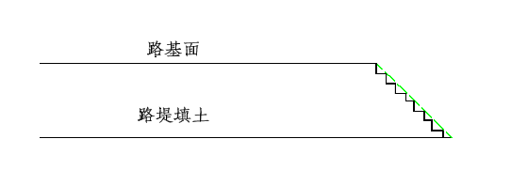
严格控制填石路堤的石料， 其石料强度不应小于15MPa，边坡坡脚处用粒径大于30cm 的硬质石料码砌，厚度大于1 米。每层填石松铺厚度不超过50cm，填石孔隙应用小石或石渣、砂砾填满，严格分区控制压实标准。
路基填筑施工流程如图6.2-8 所示。
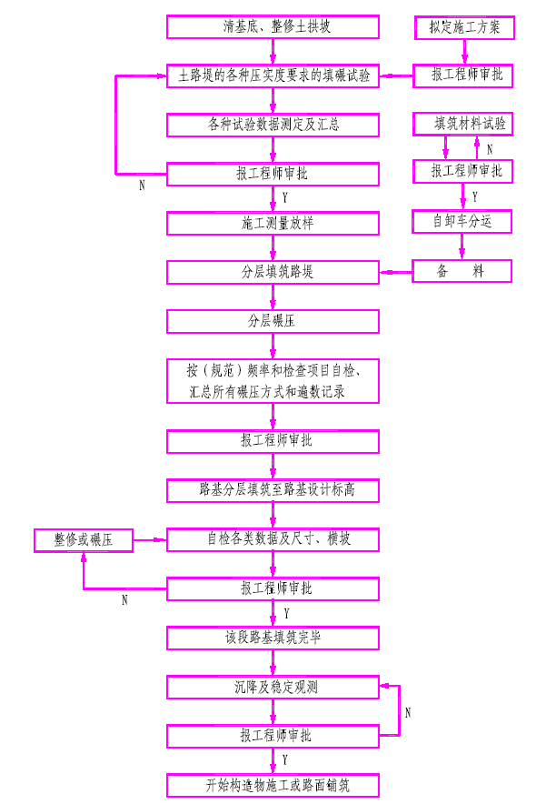
6.2.4“三背”填筑方案
⑴挡墙回填方法
挡墙背后采用碎石回填，回填松铺层厚小于15cm，压实度大于95%，用小型夯实机夯实。回填完成后顶部应及时封闭，墙趾部分的基坑应及时回填压实，并做成向外倾斜的横坡。填土过程中应防止水的浸害。挡墙背后认真做好泄水孔、反滤层和粘土封闭层。
填料施工工艺流程如图6.2-9 所示。
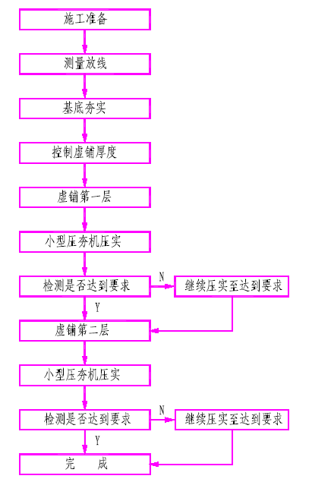
⑵桥涵构造物台背填筑方案
台背填土应尽量在台身强度达到80%设计强度以上且盖板安装完毕后进行，未达到此要求时，台背填土高度不应超过台墙高的一半。所有台背填土必须分层填筑，两侧对称进行，每层松铺厚度严格控制在15cm 以内（要求在台背划线标明分层高度），严禁采用堆栈法。台背离台身1.5m（或2m）宽回填统级碎石（即未经筛分的碎石，最大粒径不大于5cm），并应与普通路基填土同步分层进行，采用压路机横向静压和结合小型夯实机夯实（因统级碎石的分层松铺系数与普通路基土不同，故施工时应注意统级碎石松铺厚度的调整，以保证与路基土能同步分层碾压，确保密实）。
与基坑开挖坡面及已完成的路堤相结合部位,应作挖台阶并作压实处理后再回填，台阶宽度不得小于1 米且应做成2%～4%的内斜坡。台背锥坡填土与台背填土同步且超宽填筑。
基坑原地表的压实度标准为90%，台背回填土和涵洞顶部填土的压实度标准为95%。
为确保台背填土压实质量，配备大型压路机和小型夯实机（蛙式打夯机、内燃打夯机等），施工时两者结合进行，台背基底不能使用压路机碾压部分采用小型夯实机分层夯实，使用压路机宜采用横向碾压结合纵向碾压进行。
每层填筑均要求采用灌砂法进行压实度检测，检测频率为每50 平方米检验1 点，不足50m² 至少检验1 点且应找薄弱处进行检测，每一点都应合格，否则必须再压实。
每施工点均要求有施工员（或工地试验室试验人员）在场指导施工，监理工程师必须加强旁站监理，认真检查回填断面尺寸、回填材料及松铺厚度。
6.2.5 路基土石方调配
本工程所经地段地形起伏较大，挖填交替频繁，全线挖石方100224m³，挖土方192349m³，挖非适用材料10017m³，填石49331m³，填土119876m³。
本标段表土、软土和多余土石方作弃土处理，其它土石方均作路基填方使用。全线设三处弃土堆，即K42+500 左15m，K44+500 左10m， K46+600 左10m。
路基土石方调配见图6.2-10 某二级公路NO.3 标路基土石方调配示意图。
6.2.6 路基防护及排水
由于本工程所在区域内雨量充沛，必须做好路基排水及防护工作。堑顶截水沟提前施工，路基两侧侧沟、排水沟待路基基本成形后及时进行施工，尽早完善排水系统。
路基填筑过程中，注意每层都按要求设置路堤以利于排水。
路堤边坡防护，一般地段采用铺草皮防护，其铺种是在路堤成型并修整拍实边坡后进行。高填方处下挡墙施工在填筑前进行，先开挖挡墙基础，并及时砌筑挡墙，边砌边填（先砌后填）分层砌筑，分层回填。

路面工程
本工程路面结构自下而上依次为级配碎石底基层、二灰稳定碎石或级配碎石基层、沥青下封层，面层为沥青碎石混合料（面层不在本次招标范围）。旧路采用二灰稳定碎石进行补强，旧路填筑高度（不包括面层及二灰碎石补强层）小于95cm 以内的采用三种形式调平层，即调平厚度在0～8cm 以内采用二灰碎石调平，在8～ 30cm 以内采用碎石调平，在30～95cm 以内采用塘碴调平。路基成形后做好路拱，路拱检查合格后恢复线路中线，并在路基的两侧每10m设一高程桩，精确控制路面方向、高程。
6.3.1 级配碎石（底）基层
施工前要对所用材料进行检测以满足设计要求，施工中严格按施工工艺操作，用推土机摊铺粗平整，平地机精平成型，用光轮压路机按工艺要求遍数压实。
其施工工艺框图如图6.2-11。
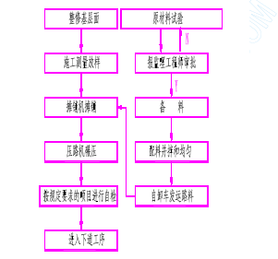
图6.2-11 级配碎石（底）基层施工工艺框图
6.3.2 二灰稳定碎石基层
二灰稳定碎石混合料采用集中拌和，拌和站设在综合作业二队，采用HZS25 拌和机拌和，自卸汽车送至工地，摊铺机摊铺，压路机压实。对于原材料严格按照规范要求进行各项指标测试，选定最佳施工配合比。拌和时要求配料准确、拌和均匀。混合料运输时进行覆盖，以防水份蒸发；卸料时注意控制速度，防止离析；混合料运至现场后要及时摊铺、碾压。碾压由边至中心进行，压路机轮重叠1/2 轮宽，当日摊铺的混合料必须当日完成碾压。一个路段完成之后，应按批准的方法做压实度试验，如果达不到97%压实度，则重新碾压。接头处理要凿成平齐的端头，保证接头施工质量。
其施工工艺框图如图6.2-12。
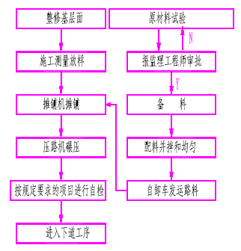
图6.2-12 二灰稳定碎石基层施工工艺框图
施工完毕后，按设计和规范要求对稳定层进行洒水养护，保持稳定层处于湿润状态。

桥梁工程施工
本标段主线上共有中、小桥4 座，其中中桥1 座。基础采用明挖扩大基础，根据地质岩石层存在溶槽及溶蚀裂隙的情况，为保证基底稳定及承载力符合要求，需挖至溶槽及裂隙标高以下的岩石层中埋置基础。桥台基础、台身及桥台锥坡防护采7.5 号浆砌片石，台身采用20 号砼预制块镶面。K46+495 1-16m 何顿铁路立交桥采用挖孔灌注桩加盖梁式桥台，桥墩为明挖扩大基础，钢筋砼双柱式加盖梁墩。K41+190 5-16m 里列中桥和K36+034 2-13m 都川小桥位于河道中，常年有水，按常水位围堰抽水进行施工。
上部结构采用装配式钢筋混凝土空心板。桥面与路基同宽， 两侧各设0.5m 宽钢筋砼防撞墙。K41+190 5-16m 里列中桥和K36+034 2-13m 都川小桥位于曲线上，为满足桥面加宽及超高要求，各空心板长度均有变化。桥梁工程数量统计见表6.4.1。
桥梁工程数量统计表
表6.4.1
序号 | 中心  桩号 | 桥名 | 交角 | 孔径 | 桥长(m) | 基础  类型 | 结构  类型 | 墩台类型 | 备注
1 | K36+034 | 都川小桥 | 90° | 2-13 | 42 | 明挖扩大基础 | 钢筋混凝土空心板 | 重力式U 形桥台 钢筋砼双柱式加盖梁墩
2 | K41+690 | 里烈中桥 | 90° | 5-16 | 95 | 明挖扩大基础 | 钢筋混凝土空心板 | 重力式U 形桥台 钢筋砼双柱式加盖梁墩
3 | K42+040 | 小桥 | 90° | 1-16 | 17.5 | 明挖扩大基础 | 钢筋混凝土空心板 | 重力式U 形桥台
4 | K46+495 | 何顿铁路立交桥 | 90° | 1-16 | 21 | 挖孔桩基础 | 钢筋混凝土空心板 | 重力式U 形桥台 钢筋砼双柱式加盖梁墩
6.4.1 基础施工
本标段桥涵基础形式主要有明挖扩大基础和挖孔桩基础两种，如前所述，除K46+495 何顿铁路立交小桥为挖孔桩基础外，其余桥墩台基础为明挖扩大基础。挖孔桩基础要求桩底嵌入微风化岩中，明挖基础要求基底挖至溶槽及岩面裂隙标高以下岩层中。
⑴陆上墩台明挖基础施工
①基坑开挖前的施工测量
施工前应将桥址附近一段线路中线、水平进行复测，要求严密闭合。在桥梁两端附近的线路上埋设固定的中线控制基桩。在两端控制点之间，根据设计资料，测定墩台中心里程，并在两端控制点上闭合。在水中不能直接测设墩台中心里程时，应根据地形条件设置三角网，用前方交会法交出墩台中心位置。
墩台中心桩测定后，每个墩台应备设一组十字桩，以控制墩台的纵轴和横轴。每侧埋设3 个护桩，并建立完善的编号系统，绘制中心桩及护桩平面布置图。各桩上设置能耐久的标志，标明编号、位置，以便按图查找，避免用错。
十字桩测设完毕后，基坑放样前先对挖基坑处的原地面作横断面测量，然后根据坑底尺寸及拟定边坡，定出边坡顶点，将基坑四周的边坡顶点联起来，撒上灰线，此封闭线即是实际基坑开挖线。基坑开挖后，对实际开挖断面进行测量，并定出土石分界线，以作为挖方工程数量计算的依据。
②基坑开挖
本标段除K36+034 都川小桥、K41+190 里烈中桥共有3个水中墩外，其余桥墩台的基础均位于旱地。根据设计文件中提供的地质、水文资料，基坑采用放坡开挖，坑壁的坡度根据地层土质情况按表6.4.2 选用。
明挖施工基坑坑壁坡度表
表6.4.2
基坑土质 | 基坑坑壁坡度
基坑土质 | 基坑顶无荷载 | 基坑顶有静载 | 基坑顶有动载
砂类土 | 1:1 | 1:1.25 | 1:1.5
碎、卵石类土 | 1:0.75 | 1:1 | 1:1.25
亚砂土，粘土 | 1:0.67 | 1:0.5 | 1:1
亚粘土 | 1:0.33 | 1:0.33 | 1:0.75
极软岩 | 1:0.25 | 1:0.25 | 1:0.67
软岩 | 1:0 | 1:0.1 | 1:0.25
硬岩 | 1:0 | 1:0 | 1:0

当开挖深度大于5m 时，加设平台施工，其基坑形式如图6.4-1 所示。
图6.4-1 明挖基坑开挖施工示意图
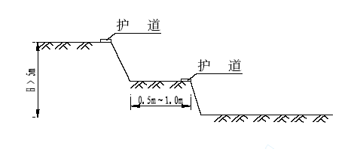
若基坑顶有动载时，则坑顶边缘与动载之间，至少应留1m 宽的护道。
基坑开挖应分层进行。在地面先挖截水沟、集水井，截排地表水，然后开挖基坑。基坑内靠基础外设排水沟和集水井，随基坑开挖而逐层下降，及时排出基坑积水。
基坑土方采用液压反铲挖掘机开挖，人工配合修整边坡。基坑石方采用浅孔松动爆破，挖掘机出碴，人工以风镐修整欠挖处。由于基坑毗邻公路、农田，石方采用控制爆破手段，严格控制装药量，以非电毫秒雷管分段引爆，并在爆破临空面上覆盖砂袋，尽量减少飞石。
③验槽及基础施工
挖基达到设计标高后，立即通知设计、监理对基坑底持力层的地质条件进行检验。满足要求后，立基础模板，灌注基础砼，基坑不得暴露过长时间。砼采用现场搅拌站拌制，砼输送泵或梭槽下料，插入式振动棒捣固。对于浆砌桥台基础，验槽合格后满铺一层砂浆，再开始砌筑基础。
④基坑回填及场地清理
当墩台身结构施工完后， 即可进行基坑的回填。回填时按设计的要求，分层进行夯填。基坑回填完后，进行场地清理，特别是水中基坑，要将防水围堰拆除干净，以扩大河床断面，使水流畅通，减少对桥墩的冲刷。
⑵水中墩基础施工
水中墩基础应尽量安排在枯水季节施工。对于水深较浅的都川小桥1 号墩，基坑采用(草)袋围堰。由于水流较缓，围堰顶宽1m，比水面高至少0.5m，外侧边坡为1:1，内侧边坡1:0.5，围堰内侧坡脚至基坑顶边缘的距离不小于1.0m，如图6.4-2 所示。
图6.4-2 草袋围堰施工示意图
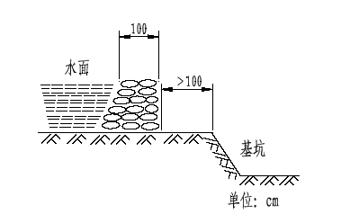
筑堰前，先清除堰址河床上的树根、石块等杂物，尽量整平河床，以减少堰底渗漏。填筑围堰时，应自上游开始，向两侧均衡堆码，最后在下游合拢。
草袋内装入松散的粘性土，若是土块，必须捣碎，必要时过筛才能使用。装填量以袋容量的60%左右为宜，装口用麻线或铁丝缝合。堆码时，使麻袋上下左右错缝，尽量密实平整，以增强围堰的整体性。水中堆码土袋时，用一对带钩的杆子钩送就位，并按要求堆码，确保围堰的稳定性，提高抵抗外侧水压力的能力。
围堰合拢后，可进行试抽水。抽水时不可过猛，应使围堰内的水位徐缓下降，以便使围堰逐渐受力，并利用水位差所产生的水压力，将围堰挤压密实。试抽水时，当围堰内的水位降到一定高度后就不再继续下降了，这说明抽水量与渗漏的水量相等。此时首先查找渗漏的范围，然后采用填粘土的方法堵死渗漏的空隙，并增加抽水机，加大抽水量，使基坑的水位徐缓下降，直至河底外露，达到无水施工或浅水施工的目的。
对于里烈中桥水深超过4m 的两个水中墩，采用φ 6 钢筋笼围堰围护。首先以钢管脚手架从岸上向水中墩位处搭设便桥，桥宽2m，密铺厚木板作走道，并在墩位处搭设工作平台。钢筋笼绑扎完毕，进行检查，合格后利用卷扬机将钢筋笼吊入水中，同时确保钢筋笼下放位置准确。在钢筋笼到达设计位置后，对称、均匀的在钢筋笼中填入土袋，使其平稳、缓慢的下沉到位。土袋的施工同草袋围堰。再在钢筋笼外侧堆码土袋，增强围堰抗渗能力。土袋堆完后即可抽出双层钢筋笼间的水，抽水时不可过猛，应使围堰内的水位徐缓下降，以便使围堰逐渐受力，并利用水位差所产生的水压力，将围堰挤压密实。当围堰内的水位降到一定高度、不再继续下降，即可填入粘心土墙，出水面后逐层夯实至围堰顶。施工时注意观察钢筋笼变形情况，如有破损立即加固。围堰不得承受过大荷载。钢筋笼围堰的布置详见图6.4-3。
图6.4-3 钢筋笼围堰布置图
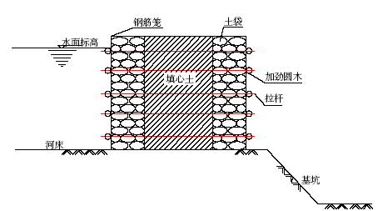
⑶挖孔桩基础施工
K46+495 1-16m 何顿跨铁路立交桥桥基为挖孔桩基础。由于桥台中心桩距铁路中心最少距离有8m 远，因此，不影响铁路的正常行车。为预防万一，在基坑开挖线以外靠近铁路一侧增设临时围护，同时设专人防护。
①测量定位
挖孔桩位置误差直接影响上部受力结构，故桩位必十分准确，要求孔位误差小于10mm。施工前用精密测量仪器测设桩位控制轴线，并设置桩位十字护桩，第一节护壁施工后进行复核，并将护桩引到护壁上，以便今后挖孔过程中随时复核孔位及孔径，保证挖孔桩的成孔质量。
② 挖孔
由人工自上而下逐层用镐、锹进行，挖土次序应为先中间后周边，出土时采用手摇轳辘提升。每开挖一层，立即施作砼护壁，保证施工安全。一般土层及风化岩层每一层循环开挖1m。第一节护壁应高出地面不小于0.2m，防止地表水流至孔中。当遇到自稳性差的地层每循环进尺控制在0.3～ 0.5m以内，必要时在地层中插入钢筋，加固土体，并在护壁砼中增加一定量钢筋，稳扎稳打,保证安全，如图6.4-4 所示。
图6.4-4 挖孔桩穿越不良地质示意图
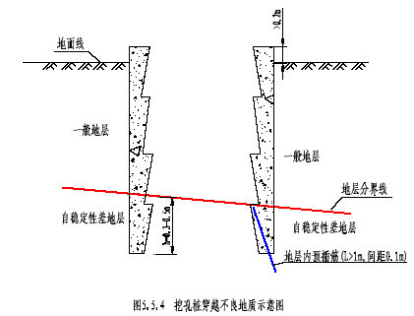
为确保桩身的垂直度，每开挖一层均用线垂吊线检查一次桩身对中情况。桩身垂直误差应小于0.5%H。开挖到岩层时及时应通知设计、监理单位对孔底进行鉴定，符合设计要求后才能入岩开挖和孔底扩孔。岩层开挖采用风镐进行，十分困难时采用微振动控制爆破。
终孔时应清除护壁污泥、孔底的残碴、浮土、杂物和积水，并通知监理、设计等部门对孔底形状、尺寸、土质、岩性、入岩深度等进行检验。检验合格后，应迅速封底安装钢筋笼，灌注桩身混凝土。
整个开挖过程严格按安全规定操作，配备必要的通风、照明、运输、排水等安全设施，孔深超过5m 后必须十分重视孔内通风、排水等安全措施。
③钢筋笼制作与安装
钢筋笼视桩长分为2～3 段。在施工现场制作后由汽车吊逐段吊入孔中，在孔口进行搭接焊。汽车吊吊装钢筋笼时，设专人防护，严禁侵入铁路限界。钢筋笼的制作焊接，均需符合国家有关标准、规范和技术要求，经监理工程师检查合格后方可入孔，并认真做好钢筋笼的定位，使其标高、砼保护层厚度均符合设计要求。在钢筋笼上每2m 设置定位钢筋环一道，按规范要求绑扎砼保护层小砼块。施工时严格控制钢筋笼的标高，保证其位置准确。
④灌注砼
钢筋笼安装完毕后尽快进行桩身砼灌注，以免孔底长期浸泡、暴露。桩身砼采用串筒输送现场搅拌机拌制，串筒距灌注面高度不超过2m。每灌注1m，用φ 100 大直径插入式振动器捣固一次，保证砼密实。若孔内水量过大排不干时，必须用水下砼灌注。
每根桩灌注时均派技术人员值班，做好灌注记录，并按规定制作试件。严格控制砼顶面标高，保证设计桩长桩身砼质量。
⑤挖孔桩施工工艺流程：
挖孔桩施工工艺流程如图6.4-5 所示。
图6.4-5 挖孔桩施工工艺流程图

施工准备
桩位测设放样
挖孔
报请监理工程师确认入岩深度
砼护壁
检测孔深、孔径
清孔
安装钢筋笼
灌注桩身砼
钢筋笼制作
桩身砼制备
N
Y

6.4.2 墩台施工
⑴台身、台帽及耳墙的施工
本标段桥台除K46+495 1-16m 铁路立交为挖孔灌注桩加盖梁式桥台外，其余均为7.5 号浆砌片石重力式U 型桥台。桥台基础和台身采用7.5 号浆砌片石浆筑，台身外露面采用20 号砼预制块镶面。砼预块应严格按设计尺寸制作，并保证砼块外露面的平整、光滑。砌筑前，先计算层数，砌筑时严格控制平面位置和高度。砼镶面石应一顺一丁排列，砌缝横平竖直，砌缝宽度不大于10mm；上下层竖缝错开距离不小于100mm；同时，在丁石的上层或下层不宜有竖缝。在里层浆砌片石施工中，片石相互咬接，砌缝砂浆饱满，平缝宽度一般不大于30mm，竖缝宽度不大于40mm 。砌体在砂浆初凝后，洒水覆盖养生7～14d。养护期间避免碰撞、振动或承重。在台身和台帽的连接处，应预留连接石，保证台身与台帽连接的整体性和施工质量。帽梁的施工采用定型钢模，现场拼装，螺栓连接。具体施工方法如下：先搭设作业平台，同时绑扎钢筋，再拼装模板，模板按内实外美要求制作，每次立模前都要认真清洗钢模，涂刷同种脱模剂，以保持混凝土色泽一致，模板安装完毕，检查其平面位置、顶部标高、垂直度、节点联系及纵向横向稳定性，并经监理检查签证后方可浇筑砼。砼采用搅拌站集中拌制，砼输送车运至浇筑地点，装入砼斗，卷扬机垂直提升进行浇筑。桥台帽顶设计为与路面相同的台阶式排水横坡，其中K42+040 1-6m 小桥采用1 厘米厚油毛毡垫层作支座。重复使用的模板保持其表面平整，形状准确，不漏浆，有足够的强度、刚度。任何翘曲、隆起或破损的模板，必须经过修复。模板在运输、拆卸过程中一定要轻拆轻放，防止变形。桥台施工工艺如图6.4-6 所示。
图6.4-6 桥台施工工艺流程图
施工准备
测量、放样
基坑开挖
基底检查
砌筑7.5号浆砌基础
浆砌养生
砌筑7.5号浆砌合身
绑扎合帽、耳墙钢筋安装模板
浇筑台帽、耳墙砼
养生

⑵墩柱、横系梁、盖梁施工
① 模板
A.本标段共2 座桥采用钢筋混凝土双柱式加盖梁墩。墩柱及盖梁模板均采用厂制定型钢模板，每座桥各加工一套墩桩盖梁模板。墩柱模板分节制作，每节长3.0m，钢模采用螺栓连接。
横系梁模板采用组合钢模，φ12mm 拉杆对拉定位。
B.立模：墩柱及盖梁模板安装采用卷杨机，配以人工支立。此项工作开始前，应首先对需搭设盖梁支架的墩位支架基础部分进行加固处理。
墩柱及盖梁按照内实外美的要求施工，每次立模前都要认真清洗钢模，涂脱模剂。脱模剂采用瑞土产SIKA 型，不得与其他种类脱模剂混用，以保持混凝土外表色泽一致。模板安装完毕，要检查其平面位置、顶部标高、垂直度、节点联系及纵横向稳定性，并经监理工程师检查签认以后，方准灌注砼。不论在灌注砼之前还是在灌注砼时，当发现模板有超过允许偏差变形值的可能时，应及时暂停施工，进行纠正。重复使用的模板应始终保持其表面平整，形状准确，不漏浆，有足够的强度、刚度。任何翘曲、隆起或破损的模板，在重复使用之前必须经过修整，直至符合要求时才可以使用。模板在运输、拆卸过程中，一定要轻拆轻放，防止变形。
支承垫石模板作成模盒子，当盖梁砼浇筑完后，即按设计位置及标高安放模盒子，并检查核对其位置、标高是否准确，经检查无误后，方准灌注砼。灌注砼以后，还需认真检查，确保无误。支承垫石允许偏差：标高≤10mm，位置＜5mm。
C.拆模：不承重的侧面模板，如墩柱模板、盖梁侧模，应在混凝土能保证其表面及棱角不因拆除模板而受损坏，砼强度大于2.5MPa 时方可拆除。盖梁底模，必须保证砼达到设计标号的70%以上方准拆除。拆模顺序一般是后支的先拆，先支的后拆；先拆非承重部分，后拆除承重部分。拆模时不能用力过猛过急。拆下来的模板要及时运走和清洗整理，以利于模板周转和加快施工进度。
②支架及地基加固
盖梁模板支撑，采用两种形式，墩位于旱地地基便于处理的采用门式支架支撑，墩位于河沟地基难处理的采用在墩身上留预留孔穿型钢挑梁，上置贝雷片梁进行支撑。具体布置图式如图6.4-7 和6.4-8 所示。
图6.4-7 盖梁模板贝雷片支撑示意图
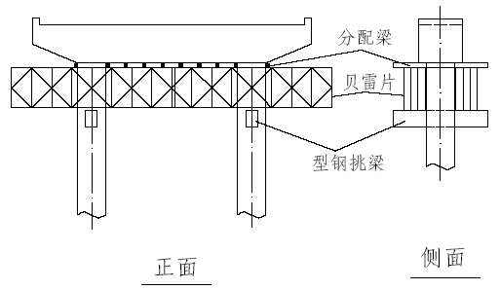
图6.4-8 盖梁模板门式脚手架示意图
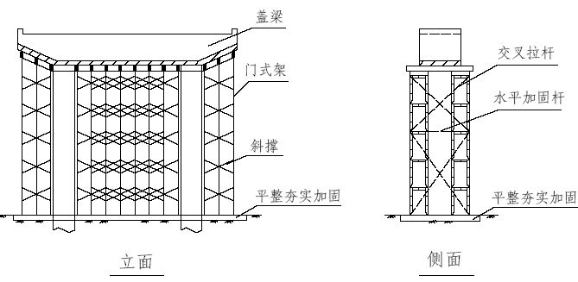
③ 钢筋
墩柱、横系梁、盖梁钢筋采取集中下料，现场绑扎。
对每批进场使用的钢筋，必须具有生产厂家试验报告和出厂质量证明书，并按规定提供给监理工程师。钢筋应按不同钢种、等级、牌号、规格及生产厂家分别验收，分别堆码，不得混杂，并且必须挂牌以示区别。钢筋应存放在垫木或其他支承物上，防止损伤和生锈。钢筋检验，应以同品种、同等级、同一载面尺寸、同炉号、同厂家生产的每60T 为一批，任选三根钢筋，各取一组试件， 并按交通部标准《公路工程金属试验规程》(JTJ055-83)的规定进行试验。试验合格者，方准投入工程中使用。
④混凝土
本工程墩柱采用25 号混凝土，盖梁为30 号混凝土。系梁采用20#混凝土。根据设计图钢筋布置情况，混凝土所用碎石最大粒径D=40mm，水泥采用425#普通水泥或硅酸盐水泥。配合比由试验优选，报监理工程师同意后使用。混凝土采用搅拌站集中拌制，砼运输车运输，卷扬机垂直提升，串筒灌注。混凝土捣固采用插入式振动棒，分层灌注，分层捣固，每层混凝土灌注厚度不得超过30cm。
墩柱砼一次灌注成型，墩柱顶面砼浇注至离模板上口10～ 15cm 处为止，预留接茬钢筋以利于盖梁砼相接。
盖梁砼灌注前，清除墩柱顶砼浮碴，并用水冲洗干净，在与墩柱砼相接处用与盖梁砼同标号的砂浆顺接，顺接层厚2～ 3cm，然后灌注盖梁砼。
灌注混凝土前，应对支架、模板、钢筋、预埋件等进行检查和验收，模板内的杂物应清除干净，经监理工程师检查签认后，方可灌注混凝土。
混凝土应连续灌注，不得中断，如必须中断，超过混凝土初凝时间，则应按施工缝处理。在浇筑盖梁混凝土时，加强振捣，不得出现蜂窝、麻面、离析等现象。在灌注过程中，必须有专人值班，观察支架、模板、脚手架及作业平台的工作状态，发现异常情况，立即处理或停止灌注。
盖梁顶设计为与路面相同的台阶式排水横坡，为使支座水平，每台阶面设计为水平。
砼浇筑完毕后，加强混凝土养生，保持混凝土表面湿润。为保证墩柱表面光洁，不受污染，墩柱拆模后采用塑料薄膜覆盖。
墩柱、盖梁施工工艺流程分别如图6.4-9、图6.4-10所示。
图6.4-9 墩柱施工工艺流程图

施工准备
测量、放样
绑扎钢筋
立模
校模
检查签证
灌注混凝土
拆模
养生
搭支架、脚手架及作业平台

图6.4-10 盖梁施工工艺流程图

施工准备
墩柱标高校核
测量、放样
立底模
绑扎钢筋
立侧模
校核模型
灌注混凝土

拆模
搭支架、脚手架及作业平台
养生
钢筋制作

6.4.3 梁板安装
⑴架设方案
本标段各种规格梁由预制标统一预制，本标段负责架设。本标段中、小桥4 座，分有6m、13m 和16m 三种跨度空心板梁。根据现场施工的实际情况，可先架设交通较为便利的通道桥。然后按路基施工的进展，逐步架设其它的小桥梁。根据梁体自重和墩台柱的高度，经经济比选，决定采用60t 汽车起重机进行全线中、小桥梁架设作业。两座跨河桥，梁由一端向另一端依次架设。
⑵支座安装
除K42+040 1-6m 小桥采用1 厘米厚油毛毡垫层作支座外，其余桥支座采用150mm×200 mm×42mm 矩形板式橡胶支座。
①支座安装前，要检查产品合格证书中有关技术性能指标，不符合设计时，不得使用。
② 支座安装前,要将墩、台支座垫石处理干净，用硬性水泥砂浆抹平，并使其顶面标高符合设计要求。支承垫石顶面要求标高准确，表面平整，在平坡情况下，同一片梁两端支承垫石水平面尽量处于同一平面内，其相对误差不得超过3mm，避免支座发生偏歪、不均匀受力和脱空现象。
③根据设计图支座中心位置在支承垫石上弹好墨线，确保支座安放准确。
④当墩、台两端标高不同，顺桥向有纵坡时，支座安装要严格按设计要求操作。
⑤梁体安放时，就位准确且与支座密贴，否则，重新吊起，采取措施垫钢板和使支座位置限制在允许偏差内，不得用撬棍移动梁体。
⑶架梁顺序及工艺流程
架梁时从第一片边梁开始，沿一个方向依次一次架完。梁体架设工艺流程如图6.4-11 所示。
图6.4-11 梁体架设工艺流程图

施工准备
测量放样、支座安装
汽车吊就位
拖车运梁
汽车吊架梁
人工横移就位
桥梁铰缝及桥面系施工
桥梁预制

⑷架梁注意事项
①预制梁应检验合格后，方可架设。
②装配式混凝土空心板梁在架装时，混凝土的强度不得低于设计对吊装所要求的强度，并不得低于设计标号的70%。
③架梁时，支承结构的强度、尺寸、标高以及平面位置应经检查合格后，方可架设。并应在支承垫石上画出安装纵、横向轴线及端线，使梁体准确就位。
④梁体架设前，还须检查梁的外形尺寸和墩台支座与支座预埋件是否符合，不符合设计和规范要求时，应立即进行校正。
⑤吊机就位、正式作业前，应进行试吊，以确保吊机的运作安全。
⑥架设K46+495 1-16m 何顿铁路立交桥时， 根据列车运行时刻表，选定列车密度稀少间隙时间内进行，并设专人防护，确保行车安全。
6.4.4 跨铁路线桥施工的组织协调及安全技术措施K46+495 1-16m 何顿铁路立交桥位于环江县西北向46公里何顿东南侧，上跨越铁路。考虑减少基坑开挖土石方及地形方便施工等因素，采用挖孔灌注桩加盖梁式桥台，上部结构采用装配式钢筋混凝土空心板梁。预制梁由专门的预制标制作，本标段负责架设及桥面系的施工。该铁路立交桥的施工，保证铁路线的正常运营是施工的重点。根据本工程特点，施工期间对铁路运营的影响主要有以下几个特点：
①预制空心板梁采用60t 汽车吊架设。为保证行车安全必须在无火车通过时段进行，合理组织好各工序衔接，确保不影响火车正常运行。
②铁路立交桥施工属高空作业，各种坠物对铁路行车安全都会造成严重威胁。
针对以上特点，除了在架梁时采取无火车通过时段施工及其它防护措施外，我们还将充分利用曾经在国家既有铁路干线上施工过多项类似工程的经验，积极与地方铁路方面协商，严格按铁路技术规范进行施工，确保火车正点、顺利通过。
③认真制定跨线桥梁施工工艺和梁体架设方案，全面考虑施工对铁路的影响，确保方案安全、可靠。
④做好与铁路部门的协调工作，所有毗邻线路施工、有侵限可能的施工均在施工前与铁路部门认真协商，取得他们同意后方可进行。
⑤认真做好施工防护工作，防护人员均由正式职工担任，配备齐全的防护用品和通讯设备，车辆通过时暂停作业，通过后及时检查线路情况。
⑥在跨铁路支架下挂安全网，施工中经常检查维护，防止坠物。
6.4.5 桥面系
梁体架设完毕后，测放全桥中线和标高控制点，以控制桥面系的施工。本标段桥面系施工主要为：铰缝施工、整体化面层和桥面砼铺装、伸缩缝安装及防撞墙浇注。
⑴铰缝施工
铰缝施工之前， 先将相邻板锁定并塞紧端缝， 用40号水泥砂浆填塞底缝。安装铰缝钢筋和整体化层钢筋骨架，并报监理工程师检查。待填底砂浆达到设计强度的50%后，浇筑C30 铰缝砼，在铰缝砼的浇筑中，要用插入式振捣棒将其振捣密实。
⑵整体化砼层及桥面铺装
整体化砼层的浇筑之前，预制板顶面混凝土应按设计和规范要求进行正规拉毛处理，以利于现浇砼与预制板结合，连成整体。将桥面钢筋安放到位并固定，使之保持正确位置。桥面钢筋应按设计要求铺设，各焊接点及绑扎点要切实牢固。伸缩缝预埋件位置应正确。清除结合面上浮皮、油污，并用水冲洗干净。浇筑C30 整体化砼层时，若路缘石未安装，桥面整体化层采用槽钢作边模，边模分5m一节，施工时，先用干硬性砂浆在模板底部找平、清缝。在竖曲线地段或曲线设置超高地段，立模时应注意模板上口的平顺，以保证桥面的平顺成型。桥面整体化砼浇筑时，梁端缝应堵塞严密，以防砼漏入梁缝内。现浇砼完成后，加强洒水养护，防止干缩裂纹。砼现浇层施工完毕后，即可施工桥面连续和桥面铺装。桥面铺装采用防水砼铺装，厚度为15cm。
⑶防撞墙的施工
防撞墙施工主要是要保证整体的平直顺畅，以及边角的圆顺整齐。施工时以两个变形缝之间作为一个灌注段。
防撞墙采用30 号砼。
①施工准备：
桥梁铰缝及桥面现浇层施工完毕后，防撞墙施工前，应先将桥面杂物清除干净，并用水清洗。检查梁上与防撞
拦连接的预留钢筋，并使其保持正确位置。
②测量放线：
防撞墙放线要坚持多布点、高精度的原则，特别是竖曲线地段以及设置超高地段，在立模前后以及砼浇注前后要进行测量以及误差调整。确保线条平直、顺畅。
③防撞墙施工：
防撞墙采用特制的定型钢模，设计时要综合考虑平面曲线以及竖曲线地段的分段长度以及梁体上长度等因素。模板1.5m 一节，高度低于防撞墙高度10mm，其底部用干
硬性砂浆调整。外侧模板放置在预制边梁时预埋在梁体外翼边缘的钢筋上,内侧模板直接放置在桥面砼上，并予以加固。内、外侧模板之间各设上下两道拉杆。模板采用槽钢作带模进行整体固定。伸缩缝外端部采用钢模，端模必须固定牢固，不易变形。
防撞墙砼采用集中拌制，砼输送车运至工作面。工作面处必须设灰盘承接砼，不得将砼直接倾倒于桥面上。每次施工完成，散落于桥面上的砼必须及时清除。
每个浇注段第二天拆模后必须对顶部棱角以及模板接缝处进行及时修整。
防撞墙拆模后，派专人洒水养护。施工中需防止施工车辆及设备可能产生的对防撞墙的撞击损坏。
防撞墙施工工艺流程如图6.4-12 所示。
图6.4-12 防撞墙施工工艺流程图
施工准备
清除杂物、清洗
测量放线
绑扎钢筋、立模
校模
砼灌注
拆除、整修
砼养生

6.4.6 附属工程
桥附属工程主要包括桥台锥体、搭板及枕梁的施工。
⑴锥体的施工
桥台锥坡按1:1 及1:1.5 的坡度而下与原地面相交而设计，施工时具体地形布置锥坡裙墙及护坡。桥台锥体等附属浆砌工程施工之前，应先施工桥台后填料，并保证密实。锥体和八字墙的砌筑采用7.5 号浆砌片石。在浆砌施工中，石块相互咬接，砌缝砂浆饱满，砌缝宽度40～ 70mm。浆砌砌体在砂浆初凝后，洒水覆盖养生7～ 14d。养护期间避免碰撞、振动或承重。
⑵搭板及枕梁施工
在桥台台后填土密实后， 方可施工搭板。先在枕梁下填筑碎石作基础，再现场浇筑枕梁砼。搭板钢筋集中加工后，用汽车运至施工现场安装，经监理工程师检查合格后，即可进行搭板砼浇筑。

涵洞工程施工
本标段共计涵洞54 座，其中钢筋砼圆涵6 座，钢筋砼盖板涵48 座。涵洞工程数量统计见表6.5.1、表6.5.2。
钢筋砼盖板涵工程统计
表6.5.1
序号 | 里程 | 孔径 | 涵洞角度 | 涵长 | 结构类型 | 涵洞类型
 |  |  |  |  |  | 进口 | 出口
1 | K34+064 | 1-0.75×0.8 | 90° | 12 | 钢筋砼盖板涵 | 八字墙 | 八字墙
2 | K34+270 | 1-2.0×2.0 | 90° | 15 | 钢筋砼盖板涵 | 八字墙 | 八字墙
3 | K34+779.6 | 1-1.0×1.0 | 90° | 13 | 钢筋砼盖板涵 | 跌井 | 八字墙
4 | K34+880 | 1-1.0×1.0 | 90° | 10 | 钢筋砼盖板涵 | 跌井 | 八字墙
5 | K34+940 | 1-0.75×0.8 | 90° | 10 | 钢筋砼盖板涵 | 跌井 | 八字墙
6 | K35+342 | 1-1.0×1.0 | 90° | 14 | 钢筋砼盖板涵 | 跌井 | 八字墙
7 | K35+660 | 1-0.75×0.8 | 90° | 10 | 钢筋砼盖板涵 | 跌井 | 八字墙
8 | K36+660 | 1-0.75×0.8 | 90° | 14 | 钢筋砼盖板涵 | 八字墙 | 八字墙
9 | K36+740 | 1-0.75×0.8 | 90° | 9 | 钢筋砼盖板涵 | 跌井 | 八字墙
10 | K36+890 | 1-1.0×1.0 | 90° | 16 | 钢筋砼盖板涵 | 八字墙 | 八字墙
11 | K37+081 | 1-0.75×0.8 | 90° | 10 | 钢筋砼盖板涵 | 跌井 | 八字墙
钢筋砼盖板涵工程统计
续表6.5.1
序号 | 里程 | 孔径 | 涵洞角度 | 涵长 | 结构类型 | 涵洞类型
 |  |  |  |  |  | 进口 | 出口
12 | K37+712 | 1-1.0×1.0 | 90° | 10 | 钢筋砼盖板涵 | 一字墙 | 挡墙
13 | K38+189.5 | 1-1.0×1.0 | 90° | 10 | 钢筋砼盖板涵 | 一字墙 | 八字墙
14 | K38+532.5 | 1-1.0×1.5 | 90° | 10 | 钢筋砼盖板涵 | 一字墙 | 挡墙
15 | K38+984 | 1-1.5×1.5 | 90° | 10 | 钢筋砼盖板涵 | 跌井 | 八字墙
16 | K39+620 | 1-1.0×1.0 | 90° | 10 | 钢筋砼盖板涵 | 跌井 | 八字墙
17 | K39+784.67 | 1-0.75×0.8 | 90° | 11 | 钢筋砼盖板涵 | 跌井 | 八字墙
18 | K39+940 | 1-1.0×1.0 | 90° | 10 | 钢筋砼盖板涵 | 跌井 | 八字墙
19 | K40+173 | 1-0.75×0.8 | 90° | 9 | 钢筋砼盖板涵 | 跌井 | 一字墙
20 | K40+265.73 | 1-0.75×0.8 | 90° | 10 | 钢筋砼盖板涵 | 八字墙 | 八字墙
21 | K40+305.73 | 1-0.75×0.8 | 90° | 12 | 钢筋砼盖板涵 | 八字墙 | 八字墙
22 | K40+467 | 1-0.75×0.8 | 90° | 9 | 钢筋砼盖板涵 | 八字墙 | 八字墙
23 | K40+649 | 1-1.5×1.5 | 90° | 10 | 钢筋砼盖板涵 | 跌井 | 八字墙
24 | K40+690 | 1-1.0×1.0 | 90° | 10 | 钢筋砼盖板涵 | 跌井 | 跌井
25 | K40+760 | 1-0.75×0.8 | 90° | 9 | 钢筋砼盖板涵 | 八字墙 | 八字墙
26 | K40+850 | 1-0.75×0.8 | 90° | 11 | 钢筋砼盖板涵 | 八字墙 | 八字墙
27 | K41+125 | 1-0.75×0.8 | 90° | 18 | 钢筋砼盖板涵 | 八字墙 | 八字墙
28 | K41+529 | 1-0.75×0.8 | 90° | 10 | 钢筋砼盖板涵 | 八字墙 | 八字墙
钢筋砼盖板涵工程统计
续表6.5.1
序号 | 里程 | 孔径 | 涵洞角度 | 涵长 | 结构类型 | 涵洞类型
 |  |  |  |  |  | 进口 | 出口
29 | K41+682.16 | 1-1.0×1.0 | 90° | 12 | 钢筋砼盖板涵 | 跌井 | 八字墙
30 | K41+820 | 1-0.75×0.8 | 90° | 11 | 钢筋砼盖板涵 | 跌井 | 八字墙
31 | K41+914 | 1-0.75×0.8 | 90° | 10 | 钢筋砼盖板涵 | 跌井 | 八字墙
32 | K42+420 | 1-0.75×0.8 | 90° | 14 | 钢筋砼盖板涵 | 跌井 | 八字墙
33 | K42+515 | 1-0.75×0.8 | 90° | 11 | 钢筋砼盖板涵 | 跌井 | 八字墙
34 | K42+820 | 1-1.0×1.5 | 90° | 23 | 钢筋砼盖板涵 | 跌井 | 挡墙
35 | K43+675 | 1-1.0×1.0 | 90° | 17 | 钢筋砼盖板涵 | 跌井 | 八字墙
36 | K43+860 | 1-1.0×1.0 | 90° | 14 | 钢筋砼盖板涵 | 跌井 | 八字墙
37 | K43+956 | 1-1.0×1.0 | 90° | 12 | 钢筋砼盖板涵 | 跌井 | 八字墙
38 | K44+320 | 1-1.0×1.0 | 90° | 11 | 钢筋砼盖板涵 | 跌井 | 八字墙
39 | K44+440 | 1-1.0×1.0 | 90° | 10 | 钢筋砼盖板涵 | 八字墙 | 八字墙
40 | K44+723 | 1-2.5×2.5 | 90° | 27 | 钢筋砼盖板涵 | 八字墙 | 八字墙
41 | K44+900 | 1-0.75×0.8 | 90° | 10 | 钢筋砼盖板涵 | 跌井 | 八字墙
42 | K45+065 | 1-0.75×0.8 | 90° | 13 | 钢筋砼盖板涵 | 跌井 | 八字墙
43 | K45+140 | 1-0.75×0.8 | 90° | 10 | 钢筋砼盖板涵 | 八字墙 | 八字墙
44 | K45+320 | 1-0.75×0.8 | 90° | 10 | 钢筋砼盖板涵 | 八字墙 | 八字墙
45 | K45+515 | 1-1.5×1.5 | 90° | 10 | 钢筋砼盖板涵 | 跌井 | 八字墙
46 | K45+808 | 1-0.75×0.8 | 90° | 10 | 钢筋砼盖板涵 | 八字墙 | 八字墙
47 | K46+015 | 1-0.75×0.8 | 90° | 12 | 钢筋砼盖板涵 | 跌井 | 八字墙
48 | K46+120 | 1-0.75×0.8 | 90° | 18 | 钢筋砼盖板涵 | 跌井 | 八字墙
钢筋砼圆管涵工程数量统计
表6.5.2
序号 | 里 | 程 | 交角 | 孔径(m) | 涵长 | 结构类型 | 备注
1 | K37+426 |  | 90° | 1.25 | 11 | 钢筋砼圆管涵
2 | K40+220 |  | 90° | 1.00 | 11 | 钢筋砼圆管涵
3 | K43+038.71 |  | 90° | 1.50 | 26 | 钢筋砼圆管涵
4 | K43+323 |  | 90° | 1.50 | 22 | 钢筋砼圆管涵
5 | K46+379.92 |  | 90° | 1.50 | 45 | 钢筋砼圆管涵
6 | K46+570 |  | 90° | 1.00 | 16 | 钢筋砼圆管涵
涵洞设计长度按路基宽8.5m，根据填挖高度和路基边坡1:1.5 比例计算。涵洞基础深度均为0.6m，暗涵洞身墙背为直墙，明涵洞身墙背采用4:1 斜坡砌筑。基础开挖时，当地基充许承载力不足时，根据实际情况加深或铺砂砾垫层，砂砾垫层厚度必须大于0.1m，且密实度要求按路面底基层施工要求控制。涵洞顶及涵身两侧需回填厚0.3m 砂砾层。
涵洞开工前对设计布置、涵位、孔径、涵长以及拟定的出入口沟底高程，结合现场实际地形，地质情况，与设计文件进行核对。
涵洞出入口沟床整理顺直，与上下游排水系统(侧沟、排水沟)的连接圆顺稳固，保证流水顺畅，避免损害村庄、农田、道路等。
涵洞处路堤缺口填方，必须在涵洞两侧同时分层、对称、水平填筑压实，不得在一侧偏推、偏填，在洞顶回填土超过0.5m 时，方可通行机械和车辆。
涵洞施工顺序安排交通便利，比较有利于施工的涵洞先施工，其余的涵洞施工根据工程的进展逐渐进行。涵洞施工进度要与路基施工协调一致，尽量减少工序间的干扰。
除K35+800～ K36+000、K40+850～ K41+700、K42+100～K42+450 和K46+300～ K47+200 四段共2.7 公里为改线外，其余地段利用原有公路进行拓宽改造。施工时，受到原有道路交通影响，施工干扰较大。在对原有公路进行改造中的涵洞施工时，采取半幅行车、半幅施工的方法进行施工，确保原有道路交通的畅通和道路改造施工的顺利进行。
⑴施工准备
工程一开工，应首先与地方政府和有关单位进行协调，做好施工前的准备工作。
⑵交通疏解
涵洞采取半幅行车、半幅施工的方法进行。半座涵洞施工完毕后，按设计及规范要求进行涵背后和涵顶填土，并分层碾压密实。当涵顶填土高度达到0.5m 以上时，方可开放行车，施工另半座涵洞。为确保道路交通的顺畅，可在封闭施工的涵洞两端的原有道路上设置错车平台。涵洞施工现场要做好临时围蔽、临时排水，并设专人进行防护。施工前，准备足够的疏导标识牌、安全警示牌、警示灯。
涵洞施工时，在相应地段布置标识牌，并设专人有信号旗进行疏导，确保交通顺畅。涵洞施工及防护平面示意图如
图6.5-1。
图6.5-1 涵洞施工及防护平面示意图
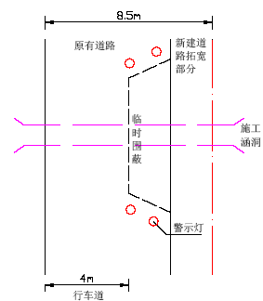
6.5.1 圆管涵施工
⑴基础开挖处理
圆管涵一般在路基填筑至涵顶标高时分段开挖。基础开挖采用挖掘机开挖，人工清底。开挖至设计标高后报请监理工程师检查，合格后方可进行垫层施工，若地基承载力达不到设计要求则按监理工程师认可方法进行换填或其他方案进行加固。管基采用7.5 号浆砌片石，分两次砌筑。
先砌筑管底以下部分，并注意预留管壁厚度及安装管节座浆砼2～3cm，安装好管节后，再砌筑管底以上部分浆片，并保证新旧浆砌的结合及管基与管壁的结合。
⑵ 敷设
圆管节由专门的预制标制作，本标段负责安装。管节安装从下游开始，使接头面向上游。每节涵管应紧贴于基座上，使涵管受力均匀，所有管节应按正确的轴线和图纸所示坡度敷设，如果管壁厚度不同，应使内壁齐平。敷设过程中，应保持管内清洁无脏物，无多余的砂浆及杂物。
⑶接缝及防水
涵管接缝宽度不应大于10mm，每隔3～6m 设沉降缝一条，禁止加大接缝宽度来满足涵长的要求。应用沥青麻絮填塞接缝的内、外侧，管内和管外各填一半，不得从管外一次填满。最后用涂满热沥青的油毛毡围裹两道及铺设接头18cm 宽钢丝网。同时圆管内壁应涂上沥青防水层两层，以形成一柔性密封层。
⑷进、出水口及回填
进、出水口采用八字墙、跌井或挡墙结构，端墙基础、端墙墙身、八字翼墙、跌井、挡墙及洞口铺砌均采用7.5#浆砌片石，10#砂浆抹面，帽石采用现浇C15 砼。当接缝符合要求，砌体砂浆或砼强度达到设计强度的75%以上时可进行回填作业。管节两侧采用碎石回填至涵顶，管涵顶部和涵身两侧在不小于两倍孔径范围内的填土分层对称夯实，压实度不小于95%。
圆管涵施工工艺流程如图6.5-2 所示。（ 略）
图6.5-2 圆管涵施工工艺流程图
施工准备
临时围蔽及交通疏导
测量放线
管节基础垫导施工
管节基础施工
安装管节
管节接缝防水层施工
换填碎石准备

6.5.2 盖板涵施工
⑴基础开挖及处理
由于本标段涵洞基础深度较浅，均为0.6m，可采用人工开挖。涵洞基础的开挖根据施工现场的地形和地质情况，按设计要求采取放坡开挖。基础开挖至设计标高后，报请监理工程师检查确认基底状况。涵洞基底采用7.5 号浆砌片石基础。基础施工时，应按施工图设计要求设置沉降缝。
⑵涵台身浆砌
涵台身采用7.5 号浆砌片石砌筑。涵台身与基础要连续砌筑，在涵洞基础施工时，应预留连接石，使涵身与基础形成整体。涵底采用7.5 号浆砌片石砌筑，并用10 号水泥砂浆抹面。在浆砌施工中，石块相互咬接，砌缝砂浆饱满，砌缝宽度40～ 70mm。浆砌砌体在砂浆初凝后，洒水覆盖养生7～14d。养护期间避免碰撞、振动或承重。涵盖板支承处要用10 号砂浆抹平，盖板顶及台顶防水层采用两层沥青涂料，每层厚1.0～ 1.5mm。
⑶进出水口、盖板安装
进出水口结构形式主要有八字墙、挡墙、一字墙及跌井等结构，均采用7.5#浆砌片石砌筑。翼墙基础、翼墙、洞口铺砌截水沟采用7.5#浆砌片石，并用10#砂浆抹面。帽石采用15 号现浇砼。当涵台强度达到设计强度的70%以上，即可进行盖板安装。除K44+723 1-2.5 m 钢筋砼盖板涵盖板采用现浇外，本标段其它钢筋砼盖板涵均采用预制盖板，并由专门的预制标段制作，本标段负责预盖板的安装。盖板的运输采用汽车运至施工现场，然后用汽车吊进行安装。安装后的盖板相邻板块之间采用1：2 水泥砂浆填塞密实。新建斜交盖板涵施工时，首先要保证端头梯形板最小搭接宽度，两梯形盖板间整米区域按正交板预制安装施工，不足整米区域按配筋方式与一块正交板或斜交板一起现浇施工。
⑷沉降缝、防水层及回填
涵洞进出水口与涵身接头处，及涵身每隔3～6m 设一道垂直于涵洞轴线的沉降缝，沉降缝贯穿于整个断面，缝宽1～2cm，墙身用沥青麻絮填塞。基础部分的沉降缝可用沥青木板填塞，也可用粘土填塞代替，并用10#水泥砂浆包裹。沉降缝端面应整齐、方正，基础和墙身上下不得交错，填塞物紧密填实。砼盖板、侧板外表面上，在填土前涂刷沥青胶结材料和其它材料，以形成防水层。涂刷的层数或厚度按设计图纸所示和监理工程师的指示进行。当支撑梁（或涵底铺砌）及盖板安装完毕且砂浆强度达到设计强度的75%以后，方可进行涵台背两侧回填。填土须在涵台两侧同时分层对称填筑，并分层碾压密实。当涵洞上填土时，第一层的最小摊铺厚度不得小于300mm 并防止剧烈的冲击。
钢筋砼盖板涵施工工艺流程如图6.5-3 所示。

施工进度计划

施工安排的原则及说明
⑴ 集中力量， 尽快安排临时设施及施工机械设备停放场地的平整。
⑵清除路基表土和不良地质地段路基的施工。
⑶涵洞采取半幅行车、半幅施工的方法进行，保证地面交通顺畅。
⑷路基土石方施工尽量避开雨季，在避不开情况下，抓住晴天，突击施工路基土石方。
⑸遵循交通保障方案的原则安排和组织施工，合理解决与本工程冲突的地面交通系统，确保行人、行车畅通和安全。

测量、放样
人工开挖基坑
人工修筑基坑
基底自检后报监理工程师审批
基础浆砌片石
涵身浆砌片石及涵底铺砌
自检后报监理工程师审批
出入口沟床
盖板安装
沉降缝、项板防水层施工
两侧对称回填分层填筑
结束
采取补救措施

图6.5-3 盖板涵施工工艺流程图
⑹对桥涵、排水系统及路基施工采取分段流水作业，铺开工作面，缩短施工周期。
⑺以上安排若受征地拆迁工作影响，应积极配合业主做好该项工作，并寻找机会，见缝插针组织施工。

施工工期
业主给定本标段合同工期为11 个月，暂定开工日期为2002 年8 月1 日，竣工日期为20 03 年6 月30 日。根据我集团公司的实力和类似工程的经验， 计划工期314天，比业主合同工期提前20 天。即2003 年6 月10 日达到竣工验收条件。

施工总进度计划
⑴ 施工准备
前期施工准备包括① 线路复测，② 临时设施建设，③临时便道修筑， ④ 机械设备进专场等。计划20 天完成，即2002 年8 月1 日至2002 年8 月20 日。
⑵ 软基换填及清表
全线计划40 天完成，即2002 年8 月21 日至2002 年9 月30 日。
⑶ 桥涵工程
桥涵分三个综合作业队分段施工，K 42+600～ K47+000段涵洞工程计划2002 年8 月21 日开工， 2002 年12 月25 日完工； K46 +495 跨铁路小桥计划2002 年8 月21 开工，2 00 2 年11 月19 日完工；K 39+600～ K42+600 段涵洞工程计划200 2 年8 月21 日开工， 2002 年12 月10 日完工；K42+040 小桥计划2002 年8 月21 日开工， 200 2 年12 月3 1 日完工；K34+000～ K39+600 段涵洞工程计划2002年8 月21 日开工， 20 03 年元月10 日完工，K 36+034 小桥计划2002 年10 月1 日开工， 2003 年元月15 日完工。
⑷ 路基土石方工程
路基土石方的弃方大部分集中在K4 2+000～ K47+000段， 因此进场后， 办理好弃土场的征地手续， 加快该段土石方的开工， K44+000～ K47+000 段计划2002 年8 月21 日开工，2 00 2 年12 月31 日完工；K 40+000～ K44+000段计划2002 年9 月11 日开工， 2003 年元月10 日完工；K36+000～ K40+000 段计划2003 年元月1 日开工， 2003年4 月20 日完工； K34+000～ K36+000 段计划2003 年元月11 日开工， 2003 年4 月20 日完工
⑸ 排水、挡护工程及路面（ 底） 基层
全线路基排水工程计划200 2 年1 0 月1 日开工， 于2003 年4 月30 日完工；挡护工程计划2002 年11 月1 日开工， 于200 3 年5 月20 日完工； 路面（ 底） 基层计划2003 年元月21 日开工， 2003 年5 月30 日全部完工。
施工总进度安排详见图7.3-1 某二级公路N0.3 标施工总形象进度图，图7.3-2 某二级公路N0 .3 标施工总进度横道图，图7.3-3 某二级公路N0 .3 标施工总进度网络图以及“ 表2：分项工程进度率计划，表3：工程管理曲线，表6：分项工程生产率和施工周期表和表7：施工总体计划表”。

劳动力需求计划
劳动力需求计划见图7.4-1。
图7.4-1 劳动力强度需求计划曲线图
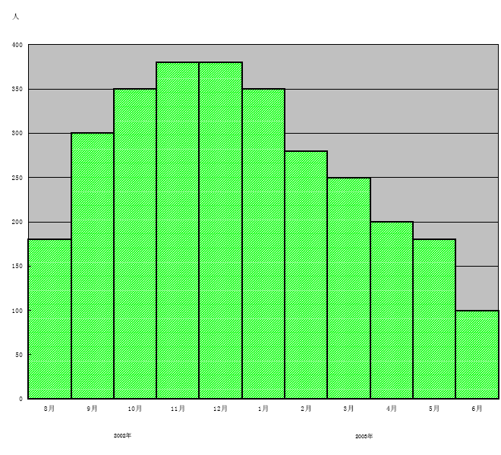

工程创优目标及质量保证措施

工程创优目标
工程质量满足设计要求， 符合交通部颁发的有关施工规范和质量验收标准； 竣工验收一次合格率达到100%， 优良率达到95%以上， 确保优质工程。

质量保证体系和实施细则
⑴ 建立以项目经理、总工程师、安质部、项目经理部质检员及班组质量员组成的分级管理网络， 加强对质量工作的组织领导和检查落实。形成以专业技术为主、分工明确、配备合理的全员参与TQC 质量管理体系。质量保证体系见图8.2-1。
⑵ 加强创优意识教育， 对质量认识要高起点、严要求， 从工序起步， 从每项工程做起， 确保开工必优， 一次成优。
⑶ 加强质量自检工作， 充分发挥内部各级质量检查人员的作用， 消除隐患， 保证隐蔽工程受检一次合格。
⑷ 落实技术责任制，认真做好图纸复核、测量复核、技术交底、现场检测、档案整理等技术业务工作， 使技术管理标准化、规范化。
⑸ 工地中心试验室配备足够的检测人员和必要的仪器设备， 严格按照技术规范要求进行各项试验检测。
⑹ 把住原材料进场质量关， 无产品质量证明书、合格证及质量标志的材料拒绝进场。
图8.2-1 质量保证体系框图
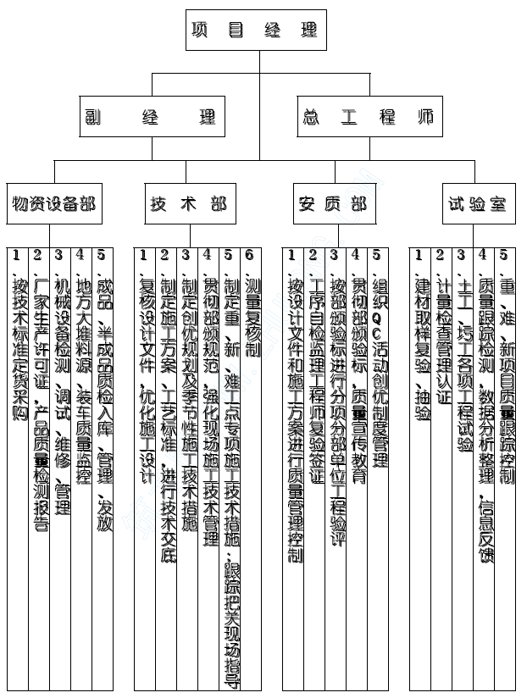
⑺ 严格按照设计文件、设计变更文件、技术规范以及监理工程师批准实施的施工工艺细则施工， 坚决制止粗制滥造， 克服随意性。

季节性施工技术保证措施
本程地处亚热带山地气候区，气候温和，年平均温度21.4℃，年平均降雨量1370mm，多集中在5 月～ 8 月；每年从9 月到次年4 月为旱季，是施工的好季节。
由于本工程在雨季开工，为了确保工程进度，在保证工期质量不受影响的前提下，要充分利用有利时机，下雨天安排人员做不受雨天影响的工作，如室内钢筋制作，预制混凝土构件等。雨季施工应注意以下几点：
⑴ 与当地气象部门联系， 掌握天气变化。
⑵ 路基及施工场地周围保持排水畅通。
⑶ 施工道路路面平整不积水， 确保道路畅通。
⑷ 混凝土浇注过程中或刚浇筑完毕时， 如遇下雨则用塑料薄膜或蓬布覆盖。
⑸ 雨季施工的每一层填料压实面均做成2～ 3%的横坡以利排水。路堤边坡随时保持平整，不留坑。收工前，必须将铺填的松土碾压密实。
⑹ 雨季混凝土施工， 根据砂石料含水量调整施工配合比。
⑺ 做好雨后清理工作， 保证文明施工和施工质量。
⑻ 加强避雷措施， 防止雷击事故发生。

工程质量保证措施
8.4.1 施工测量
遵照规范要求，开工前配合监理工程师对本标段施工导线进行复测，确认准确合格后才能开工。在施工过程中进行控制和检查，对发生的误差要及时调整，避免误差积累。为保证工程质量工作施实，采取措施如下：
⑴建立完善的测量组织系统。
⑵采用先进的测量手段，提供完备的测量设备。
⑶加强测量的复核工作，测量资料有计算人、复核人、确保工程位置及尺寸准确。
8.4.2 路基工程
⑴ 路基填筑前， 严格按《技术规范》要求对路基原地面进行清表和基础处理， 并在原地面路基两侧挖设排水沟， 使排水畅通。路基基础经监理工程师检查签证后进行填筑。
⑵ 根据天气情况，每天专人定时测定填料的含水量，与最佳含水量相差大于4%的填料， 不直接填筑碾压。
⑶ 土方填筑前分别进行现场压实试验， 以确定填料的压实度。施工时，严格按照试验指标进行填筑和碾压，并每日每层按规定检测记录。土方密实度采用灌砂法测定， 检测不合格的地段及时翻挖补压直到合格；
⑷ 每层填筑表面作2~ 4%的人字横坡， 以防雨天积水影响质量及施工。当天填筑部分当天压实。
⑸ 不同填料严格按技术规范和设计要求分层或分段填筑， 严禁混填， 分层填筑时厚度不大于50cm。
⑹ 结构物两侧路基采用蛙式打夯机或小型压路机对称分层填筑压实，每层压实厚度20 ~30cm，密实度达95%。
⑺ 路基挖方按土层分层开挖， 不适用的土方不直接作为利用方。严格控制标高和边坡坡度， 防止超挖。
⑻ 严格掌握填筑速度及质量， 避免因填筑速度过快而破坏地基， 加强沉降和稳定监测， 并将每次测量结果提交监理工程师签认。
8.4.3 桥涵工程
⑴钢筋制作安装的质量保证措施。
①钢筋进场前必须有出厂检验合格证，并由试验和物资人员现场按有关规范抽样检验，确保原材料质量。
②钢筋工、电焊工必须持证上岗，且经试验后定人。
③钢筋采用集中下料，现场绑扎焊接成型。其绑扎与焊接必须符合施工规范及设计图纸的要求，经驻地监理工程师检查合格后，方可进入下一道工序施工。
④钢筋在安装前将其表面的油污、泥浆清理干净。
⑵混凝土质量保证措施
①本标段工程混凝土配合设计时着重考虑砼的坍落度和初凝时间等因素，使之满足现浇砼施工的工期要求。
② 项目经理部质检工程师和试验工程师协同驻地监理，定期或不定期的到混凝土搅拌站检查原材料情况、计量情况及搅拌时间等。
③桥墩、台的模板和支撑要有足够的刚度，防止砼施工过程中发生跑模现象。模板安装前要清理干净，并刷上脱模剂，保证混凝土内实外美。预制梁的内模采用橡胶气囊，要按设计要求定位牢固，防止上浮。
④严格控制振动器的振动时间。采用插入式振捣器振捣时，控制好插入点的间距和插入下层砼的深度，振捣器不得触及钢筋、模板。
⑤加强混凝土结构的养护工作，根据季节变化确定养护方法和施工措施，确保工程质量。
8.4.4 路面工程
⑴ 施工前编制完整的符合技术规范要求的工艺和操作细则作为施工依据， 并贯彻到整个施工过程中。
⑵ 路面工程材料的质量、规格、配合比严格按照技术规范的要求并经检验合格后投入使用。底基层及基层施工时严格按施工工艺施工， 拌和均匀， 摊铺平整， 按规定层厚度进行分层施工， 控制最佳含水量， 及时压实到设计要求密度。
⑶ 所有底基层、基层施工均先铺试验段， 总结施工经验， 取得铺筑参数和松铺厚度， 经检验合格后再进行全面施工。
⑷ 路面结构施工前路基顶面路拱标高、坡度、平整度必须满足规范要求； 路基面层土方压实度必须超过95%，且压实均匀；缺口填土严格按工艺规程操作，保证填土压实质量， 防止日后产生不均匀沉降。
⑸ 基层施工必须妥善做好施工控制， 配合比、施工工艺、养护均严格按优选的工艺参数进行， 并妥善处理接缝，保证结构整体性；路拱采用现代化机械精心施工，保证控制在规范容许范围内， 使面层结构厚度均匀。
8.4.5 砌石工程
⑴所有进场材料应满足技术规范要求。
⑵ 浆砌片石圬工砌筑前应对基槽地基承载力进行检测，符合设计要求后才能开始砌筑。砌筑过程中应注意石块长短相间，交错排列，上、下层竖缝应错开至少8cm。砌筑采用挤浆法，砂浆要饱满，其强度满足设计要求。
⑶砌体的沉降缝、防水层应按设计要求或监理工程师的指导设置。
⑷砌体砌筑完毕应注意及时勾缝及时洒水养生。勾缝采用凹缝，注意外表美观。养生期不得少于7 天，以保证砌体强度。

工期保证措施
本工程合同工期为11 个月，根据我单位的施工技术力量、机械设备生产能力，结合现场调查情况，确定本标段的施工工期目标为314 日历天。

保证工期的组织措施
⑴建立强有力的高效运转指挥系统，统筹安排机械设备、材料供应、施工劳力，科学组织施工生产。掌握施工过程各关键工程的形象进度，发现问题，及时处理。
⑵对控制工期的重点工程建立领导负责制，对其他各项工程明确阶段性工期目标，组织阶级性施工生产高潮，紧张有序、均衡持续稳定地展开施工，确保工期兑现。
⑶我单位已对本标段做了较详细的现场调查，施工队伍、机械设备、物资供应等已作了充分准备，一旦中标，立即调迁施工队伍和机械设备早进点，快准备。千方百计创造条件尽早开工，使全管段尽快形成施工高潮。
⑷组织专门的征迁工作班子，积极配合建设方，努力完成施工界内征迁工作，为早日顺利开工创造条件。

保证工期的技术措施
⑴优化施工组织设计，抓住控制工期的关键工序，制定分项工程工期，进度目标和保证措施。采取分段平行流水作业，划分施工段，增加流水作业面。
⑵推广新工艺、新技术、新材料的运用，缩短单项工程施工周期，加快施工速度。
⑶强化质量意识，加强工程测试工作，确保工程质量，杜绝返工、返修，加快施工进度。
⑷充分做好各项准备工作，抓住施工黄金季节。加大运料、备料的力度，不因天气变化中断施工。
⑸加大周转料的投入。
⑹集中自有土方施工机械，组织匹配合理、设备精良的专业机械化施工队伍，同时加强机械、设备和道路的维修力量，保证机械完好率，努力提高机械装备效率，确保路基工程进度。
⑺桥梁施工配备足够的劳力及机具，配足模板及支撑脚手架等周转材料。
⑻利用路基和既有道路作为施工汽车便道，并加强道路维修，保证管段内和进出施工场地道路畅通。安排好季节性施工，雨季要针对路、桥专业施工特点，合理安排，减少季节性气候对工程施工进度的影响。
⑼加强与地方各级政府的联系，创造良好的施工外部环境，为顺利施工，确保工期创造有利条件。

施工安全与文明施工保证措施

施工安全技术保证措施
10.1.1 安全生产目标
⑴无人身重伤及以上伤亡事故。
⑵无汽车行车责任重大事故。
⑶无等级火警事故。
10.1.2 安全生产责任制
建立安全生产管理网络，落实安全生产责任制。项目经理部设专职安全检查工程师，作业班组设安全员，做到分工明确，责任到人。详见图10.1-1。
图10.1-1 安全生产管理框图
安全生产领导小组 组长：项目经理
副组长：总工程师
质量安全部部长
综合作业一队安全员
综合作业二队安全员
综合作业三队安全员
路基土方作业队安全员

10.1.3 安全生产教育
⑴工程开工前，对所有参加本段工程施工的人员进行安全生产教育，组织学习交通部有关桥涵、道路等施工安全的规则、规定，并结合本段特点，制定安全措施，进行宣传教育。
⑵坚持每周不少于两小时的安全教育，由主管工程师或安全技术员针对当前施工项目，结合现行的有关规范，上好安全技术课。
⑶对特殊工种必须持证上岗操作。
10.1.4 安全技术措施和保证制度
⑴施工场地布置应符合防洪、防水、防雷等安全规则，生产生活用房、仓库、氧气乙炔库、油库等设置应遵守国家相关安全规定，并经业主主管部门批准后实施。
⑵进入施工现场必须戴安全，每天有佩戴袖章的安全员值班，现场设“五牌一图”即：施工单位工场名称牌、安全生产纪律宣传牌、防火须知牌、安全无重大事故天数计录牌、工场主管理人员名单牌和施工总平面图。在主要施工部位、作业点、危险区、主要通道口悬挂安全宣传标语、设置安全警示牌和警示灯。
⑶施工场地道路平整、坚实保证畅通，运输车辆严格遵守公路交通规则，文明行车确保安全。
⑷进入施工场地的机械设备必须悬挂“安全操作规程”牌，定人定期检查保养维修。
⑸现场所有电器设备必须按规定安装漏电保护器，金属外壳必须设可靠的接零、接地保护装置，变压器接地电阻必须符合规范要求。
⑹变、配电房应保持良好的通风，房屋四周设排水沟，并保持室内干燥。房门要向外开，非工作人员不得入内。
⑺架空线路与地面的净高及临近建筑物的距离应符合规范要求，所有电力、照明线路的架设必须由电工按规定进行。
⑻生产工人应掌握本工种操作技能，熟悉安全技术操作规程，经考试合格持证上岗，认真建立“职工劳动保护记录卡”及时做好记录。
⑼门架、钢管、扣件、螺栓、钢丝绳、电力线等材料的质量都必须符合规范规定的要求。
⑽中小型施工机具，如电焊机、乙炔发生器等必须专人使用、专人保养，并挂安全操作牌。
⑾夜间施工配足够的照明，电力线必须由电工人员架设及管理，开关应防雨且安设牢固，并设有漏电保护器。
⑿对挖掘机、吊机及各种大型施工机械，使用前要认真检查，确认良好，并经试运转正常后，方可使用。承重支架、缆索等须检算合格后方可使用。
⒀起重作业前必须检查制动器、吊钩、钢丝绳等安全防护装置是否完好，严禁机械带病作业。起重作业中必须严格执行“九不吊、七禁止”的制度，确保施工安全。
⒁火工品的管理必须严格按照国家对火工品管理的有关条例进行管理，并到当地的公安部门办理有关手续。
10.1.5 消防、治安措施
⑴施工现场设安全标志，危险作业区悬挂“危险”或者“禁止通行”、“严禁烟火”等标志，夜间设红灯警示。
⑵工地布置符合防洪、防火、防雷击有关安全规则及环卫要求。仓库、油库等设置遵守国家有关安全规定，并经行业主管部门批准。
⑶施工运输车辆必须严格遵守公路交通规划，文明行车，注意安全。
⑷治安消防工作坚持“预防为主，以消为辅”的指导思想，加强施工现场的物资器材和机械设备的管理，防止物资被哄抢、盗窃或破坏。
⑸开展法制宣传和“四防”教育，项目经理部定期开展以防火、防盗为主的安全大检查，堵塞漏洞、防患于未然，健全现场保卫机构统一领导治安保卫工作。
⑹安全保证体系框图见图10.1-2。
10.1.6 防洪措施
⑴组建现场防洪抢险小组，随时待命，以处理各种可能出现的险情。
⑵雨季施工增派巡守人员，并设专人与当地气象部门联系，及时了解洪水等气象灾害信息。备足防洪物资(如草袋、麻袋、草绳、粘土、片石等)及防洪机械(如抽水机、潜水泵等)。
⑶保证场内包括生活驻地临时排水沟流水畅通，并积极配合地方政府，及时疏通工程周围的既有排水系统，做好防洪排水工作。
10.1.7 安全技术检查制度
⑴建立定期和不定期的现场安全检查；
⑵作业组每星期一次安全检查；
⑶安全巡查组每日值班。
每次检查都必须做好记录，发现事故隐患要有专人负责解决，把事故消灭在萌芽状态。
图10.1-2 安全保证体系框图
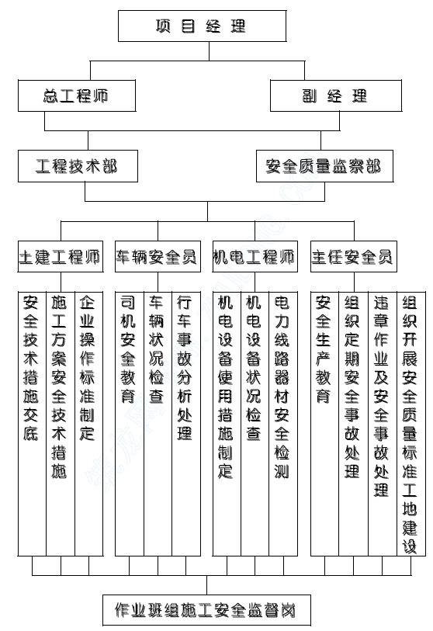

环境保护和文明施工
10.2.1 文明施工
⑴按照我公司文明工地建设的有关要求，建立良好的工作、生产环境，树立施工企业的良好形象。
⑵各项临时设施、驻地，必须按照批准的平面图布设，因地制宜，布局合理，整齐有序，安全卫生，禁止随意搭设。
⑶各项建筑材料要分类，分规格、分品种堆码，放置整齐，标示齐全。
⑷ 注意好场区、生活区的排水系统，经常清理，保持排水畅通。
⑸施工便道，场区道路要合理规划布置，专人整修，保证畅通，司机要文明行车。
⑹工地施工，要有计划、有步骤地进行，做到有序展开，工完料尽，场地平整恢复。
⑺尊重当地人民的风俗习惯，遵守地方政府的有关规定，加强对职工的管理教育，与当地政府携手共建文明工地。
10.2.2 环保技术措施
⑴ 弃土、弃渣、排污等应按设计文件办理， 并与当地环保部门一道共同作好工作。
⑵ 施工中的建筑垃圾， 混凝土施工废水、机械油污、生活污水、垃圾应事先合理规划排放处理地点，不得污柒当地水源和环境。
⑶在施工中切实注意保护植被、林木，避免水土流失。
⑷ 做好施工现场的围蔽工作， 路基施工时配备洒水车洒水，易引起尘埃的细料均应予以遮盖，防止扬尘污染环境。
⑸ 严格按防噪声、防震措施组织施工， 减少对地方居民的干扰。

加强党风廉政建设
⑴ 贯彻党中央、中央纪委和铁道部各级党委、纪委关于加强党风廉政建设的指示精神，落实江泽民同志关于“治国必得于独厚治党，治党务必从严”的要求，加强我公司和项目经理部的党风廉政建设，维护党的章程，严肃党的纪律，发扬党的优良传统，确保政令畅通，确保两个文明建设都取得新成绩，确保项目施工中工程的工期、质量、安全和效益。
⑵ 实行党风廉政建设责任制， 项目经理部领导班子对项目经理部的党风廉政建设负总责，党政一把手是第一责任人，责任对象是经理部班子成员及整个项目施工过程中的党风廉政建设，力促无乱纪违法案件发生。
⑶ 贯彻执行党风廉政责任追究制， 强化项目经理部班子成员党风廉政建设责任制的责任意识，真正做到一级抓一级，层层抓落实。项目经理部班子成员在执行责任制方面有失职、渎职及在责任范围内发生违纪违法问题，要追究领导责任。
⑷ 经常性用各种简便易行有效的方式开展党性党风党纪教育；讲学习、讲正气的教育；党章和邓小平理论教育；《中国共产党纪律处分条例》、《廉政准则》等七个重要的法律法规及各级党委有关党风廉政和反腐败斗争的指示教育；为人民服务宗旨教育；共产主义世界观、人生观、价值观的教育；艰苦奋斗，反对奢侈浪费的教育。

